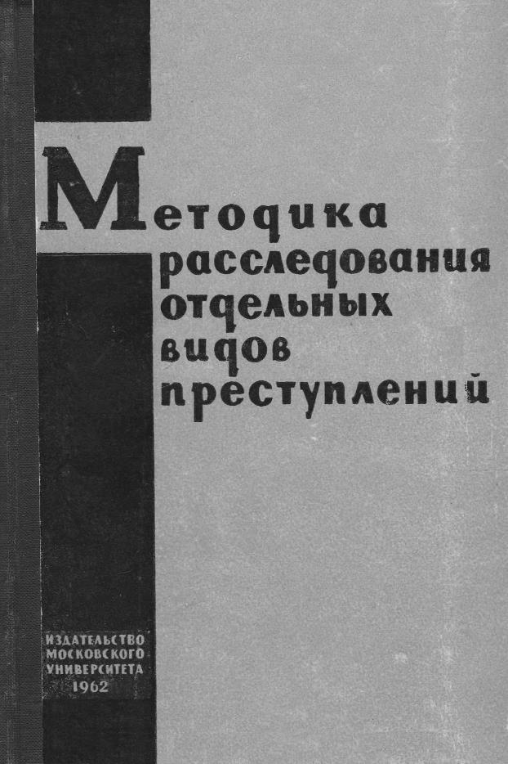

РАССЛЕДОВАНИЕ КРАЖ СО ВЗЛОМОМ
// Методика расследования отдельных видов преступлений.
М.: Изд-во Москв. ун-та, 1962
УПРАЖНЕНИЕ
1. Исходные данные
8 января 1961 г., в 6 часов 20 минут, в 107-е отделение милиции г. Москвы обратился гр-н Степанов Михаил Дмитриевич, 1887 г. рождения, проживающий по Лужнецкому проезду, дом № 13-а, кв. № 18, с заявлением о краже в весоремонтной мастерской «Мосхлебторга», где он работает истопником.
В заявлении говорилось: «Сегодня, в 6 часов утра, как обычно, я пришел на работу. Открыв навесной замок на калитке, ведущей во двор, и подойдя к входной двери в мастерскую, я увидел, что большого навесного замка, которым я вчера, сразу после 9 часов вечера, закрыл входную дверь, не оказалось, но дверь была плотно прикрыта. От двери в глубь двора и обратно по снегу вели следы ног, которые прерывались у забора. Войдя в помещение, я услышал шум текущей воды и прошел в умывальник, чтобы закрыть кран. Потом я вернулся назад, прошел в комнату бухгалтерии (дверь туда не запирается) и зажег свет. Стало видно, что дверь в комнату начальника открыта. Я заглянул туда и увидел, что сейф начальника взломан, а обстановка комнаты в беспорядке. Мне стало ясно, что мастерскую обокрали. Я очень испугался и побежал домой. Из квартиры № 19 я вызвал нашего работника Сорочкина, и вместе с ним мы сообщили о краже в 107-е отделение милиции».
Работники 107-го отделения милиции совместно с оперативной группой УМУРа выехали на место происшествия и произвели его осмотр, составив следующий протокол осмотра.
ПРОТОКОЛ
осмотра места происшествия
8 января 1961 г. г. Москва
Я, старший оперуполномоченный 107-го отделения милиции г.Москвы капитан милиции Зубов, совместно с заместителем начальника отдела милиции исполкома Фрунзенского райсовета депутатов трудящихся подполковником милиции Сысоевым при участии оперативной группы УМУРа в составе старшего оперуполномоченного Коршунова, старшего эксперта Иваницкого и проводника служебно-розыскной собаки Етецкова в связи с заявлением гр-на Степанова Михаила Дмитриевича, проживающего по адресу: Лужнецкий проезд, дом № 13-а, кв № 18, о краже в весоремонтной мастерской «Мосхлебторга», прибыл на место происшествия по адресу: Лужнецкий проезд, дом № 13-а, весоремонтная мастерская «Мосхлебторга», где в присутствии понятых: Попова Вениамина Сергеевича, проживающего по ул. Усачева, дом № 17, кв. № 2, и Соколинской Анны Ивановны, проживающей по ул. Усачева, дом № 66, кв. № 2, в соответствии со ст.ст. 178, 179, 182 УПК РСФСР, произвел осмотр места происшествия. Осмотр производился при достаточном искусственном (электрические лампы) и естественном освещении с 7 часов до 10 часов 20 минут.
Осмотром установлено следующее. Двор мастерских огорожен деревянным забором (см. схематический план). Вход во двор - через калитку. При осмотре калитка находилась в незапертом положении. Запоры калитки - петли и накладка - следов повреждений не имеют. Вход в помещение мастерских - со двора, через двустворчатую дверь, которая при осмотре оказалась в закрытом положении. Замок на петлях двери отсутствует, петли и другие части двери повреждений не имеют. Дверь ведет в коридор размером 8 м² (расположение помещений мастерских см. на масштабном плане).
Справа, при входе в коридор, в стене имеется одностворчатая филенчатая дверь, которая обнаружена в раскрытом положении. Дверь ведет в бухгалтерию, занимающую проходную комнату размером 9 м². С правой стороны при входе в бухгалтерию стоит двустворчатый деревянный шкаф, запирающийся на навесной замок. Замок обнаружен в запертом состоянии, висящим на правой петле запора. Левая петля запора шкафа разорвана. На смежных участках ребер передних обвязок левой и правой дверец, в месте прикрепления петель, имеются объемные следы твердого предмета и отщепы древесины. На правой дверце - след от боковой части орудия с дном полукруглого сечения и нечеткими краями наибольшей ширины в 11 мм. На левой дверце - след торцовой части орудия прямоугольной формы с четко выраженными левой, правой и передней гранями наибольшей ширины в 17 мм. При осмотре содержимого шкафа какого-либо беспорядка в укладке документов не наблюдается. Помимо шкафа в помещении бухгалтерии имеются два стола, ящики которых находятся в закрытом, но незапертом положении и следов взлома не имеют.
К потолку комнаты подвешена люстра из трех ламп. Две лампы не горят, а одна горит. К горящей лампе прикреплена газета «Советская торговля» от 7 января 1961 г. Со слов приглашенной в качестве понятого работницы бухгалтерии Соколинской, обычно все лампы в люстре горели, а газета была оставлена ею на столе. При осмотре газеты на ней обнаружен окрашенный след пальца бурого цвета. Осмотром негорящих ламп на одной из них обнаружен бесцветный след пальца. При осторожном опробовании указанных ламп они загораются при небольшом ввинчивании их в патрон.
Из бухгалтерии в комнату заведующего размером 6 м² ведет одностворчатая филенчатая дверь с прирезным цилиндровым замком. Дверь обнаружена в раскрытом положении. На ребре переднего бруска обвязки двери имеются два следа орудия взлома. Один след-от боковой стороны орудия, шириной 12 мм, с нечеткими краями. Другой след - лопаткообразной формы, от торцовой части орудия, имеет наибольшую ширину 17 мм.
При входе в комнату заведующего стоит стул, на котором лежат: десятикилограммовая гиря, плоский напильник (драчевая пила), конец которого отломан, ключ к врезному дверному замку, металлическая полоса шириной 20 мм, толщиной 6 мм и длиной 560 мм, жестяная коробка из-под монпансье, в которой имется набор кернов и сверл. Справа при входе в комнату вдоль стены стоит диван, на котором лежат: электролампа переносная, молоток с деревянной рукояткой и зубило. Прямо от входа в углу комнаты стоит металлический одностворчатый шкаф-сейф, окрашенный светло-желтой краской. Наружная дверца сейфа открыта, ее замок следов повреждений не имеет, при опробовании действует нормально. Со слов приглашенного для дачи пояснений в ходе осмотра заведующего мастерской Матвеевского, наружная дверца им на ключ никогда не закрывалась. Внутренняя дверца сейфа открыта. У левого края дверцы, в месте расположения замка, в металлическом листе дверцы проделано отверстие неправильной формы с рваными краями. Наибольшая длина отверстия (90 мм) имеет вертикальную протяженность, наибольшая ширина (65 мм) - горизонтальную. По краям отверстия имеются 9 круглых следов сверления диаметром по 10 мм. Отверстие открывает доступ к механизму замка. Видимые в отверстие сувалдины погнуты, имеют следы трения в виде царапин. Между стенками дверцы имеются частицы вещества черно-бурого цвета (изоляционная масса). Ригель замка находится в крайнем заднем положении (утоплен в коробке замка). Внутренняя часть сейфа имеет две полки, на которых лежат различные документы, в числе которых трудовые книжки и две ведомости на выдачу зарплаты за декабрь 1960 г.: одна - на общую сумму 822 рубля (в новом масштабе цен), другая - на сумму 1157 рублей 68 копеек. Верхняя внутренняя часть сейфа закрывается дополнительной металлической дверцей. Замок дверцы заперт, повреждений не имеет. При открывании дверцы ключом заведующего в отделении обнаружены деньги в сумме 200 рублей купюрами по 10 рублей й облигаций госзайма выпуска 1957 г. на сумму 85 рублей.
На полу, под дверцей сейфа, лежат: ручная дрель со сверлом, кувалда, топор, отвертка, куски бутылочного стекла с этикеткой «Оливковое масло», бутылка емкостью 0,25 литра с этикеткой «Водка», в которой имеются остатки жидкости с запахом подсолнечного масла. Внутренняя дверца сейфа со следами взлома, его подставка, орудия, лежащие на полу у сейфа, а также участок стены с левой стороны от сейфа имеют обильные следы маслянистой жидкости желтоватого цвета. На внутренней дверце сейфа следы выражены в виде брызг и потеков, на подставке сейфа и стене - в виде потеков.
Между сейфом и окном у стены стоит двухтумбовый стол, на крышке которого в беспорядке разбросаны деловые бумаги, обрывки газет, куски хлеба и другие предметы.
При входе в правой стене комнаты имеется окно, завешенное шторой. В окне двойные остекленные рамы, между которыми имеется металлическая решетка. В верхней части окна, между штангой шторы и окном, обнаружены телогрейка и халат. Эти предметы, со слов Матвеевского, были оставлены им на гвозде, вбитом в стену комнаты.
При выходе из бухгалтерии справа расположен ремонтный цех. В помещении цеха, рядом с комнатой бухгалтерии, в несколько рядов стоят весы разных типов. На весах, находящихся в ряде, ближнем к комнате бухгалтерии, обнаружен большой плоский навесной замок с рельефно обозначенным на коробе словом «Москва». Этим замком, со слов Степанова, закрывалась наружная дверь мастерской. Каких-либо повреждений на замке не обнаружено. В конце цеха с левой стороны расположено помещение красного уголка площадью в 6 м². Одностворчатая дверь, ведущая в красный уголок, открыта, запоров не имеет. Посреди комнаты стоит стол. С правой стороны при входе в углу - книжный шкаф. В правой стене - окно с двумя застекленными рамами, между которыми имеется металлическая решетка. При входе в комнату слева на расстоянии 60 см от входной двери и 20 см от стены стоит фанерная тумбочка, на которой обнаружен вскрытый металлический ящик. Поверхность ящика покрыта голубой краской. Крышка ящика открыта и находится в вертикальном положении. Механизм замка при нормальных условиях крепится на металлической пластине, привинченной к передней боковой стенке ящика. Указанная пластина оторвана от стенки ящика и вместе с замком висит на открытой верхней крышке ящика, удерживаемая ригелями замка. Части замка в запертом положении, три выступа ригеля замка сильно погнуты. Внутри ящика лежат папка с документами, профсоюзные карточки и две картонные коробки. На дне ящика имеется порошкообразная масса неизвестного происхождения, серобурого цвета. На дне ящика лежит обломок от плоского напильника (драчевой пилы). При совмещении плоскостей излома указанного обломка и напильника, найденного в комнате заведующего, выступающие участки одной поверхности оказались точно соответствующими углублениям другой и наоборот.
При сопоставлении между собой следов отжима, обнаруженных на железном ящике, дверцах шкафа бухгалтерии и двери в комнату директора, устанавливается совпадение общих размеров и форм следов. Сопоставлением указанных следов с рабочими поверхностями отвертки, металлической полосы, зубила и топора, найденных в комнате заведующего, устанавливается выраженное различие размеров и форм контактных поверхностей.
В качестве возможных вещественных доказательств с места происшествия изъяты следующие предметы:
- бутылка с остатками желтоватой жидкости емкостью 0,25 литра;
- осколок бутылки с этикеткой «Оливковое масло»;
- плоский напильник и его обломок;
- масса чёрно-бурого цвета, имеющаяся между стенками взломанной дверцы сейфа (изоляционная масса);
- пластинка металла желтоватого цвета размером 4,5 х 12 мм со следами трения в виде царапин, являющаяся частью замка сейфа;
- кусок серого металла в виде плоского листа неправильной формы с неровными краями, имеющий наибольшие размеры 90 х 65 мм (часть листа взломанной внутренней дверцы сейфа);
- взломанный металлический ящик размером 480 х 320 х 190 мм с массой серо-бурого цвета;
- вырезка из переднего бруска обвязки левой дверцы шкафа, стоящего в бухгалтерии, со следами взлома;
- лампочка из люстры бухгалтерии со следом пальца;
- газета «Советская торговля» от 7 января 1961 г. со следом пальца;
- две справки с оттиском круглой печати и углового штампа из взломанного ящика месткома весоремонтной мастерской в качестве образцов оттисков похищенной печати и штампа мастерской.
- Сделаны пластилиновые слепки со следов взлома на ребре передней обвязки двери в комнату заведующего.
Перечисленные предметы упакованы и опечатаны печатью 107-го отделения милиции. Место происшествия сфотографировано, составлен схематический план местности и масштабный план весоремонтной мастерской.
Применялась служебно-розыскная собака по кличке «Майк». Акт о применении служебно-розыскной собаки прилагается.
Заявлений от присутствующих в ходе осмотра лиц не поступило.

Ст. оперуполномоченный 107-го отделения  милиции капитан милиции | (Зубов)
Зам. начальника Фрунзенского РОМ  подполковник милиции | (Сысоев)
Ст. оперуполномоченный УМУРа | (Коршунов)
Ст. эксперт НТО | (Иваницкий)
Проводник служебно-розыскной собаки | (Етецков)
Понятые: | (Попов)  (Соколинская)
АКТ
о применении служебно-розыскной
собаки
г. Москва 8 января 1961 г.
Я, проводник служебно-розыскной собаки УМУРа лейтенант милиции Етецков, сего числа, в 6 часов 30 минут, совместно со старшим оперуполномоченным УМУРа Коршуновым выехал с розыскной собакой по кличке «Майк» на место совершения кражи в мастерской по ремонту весов, находящейся по адресу: Лужнецкий проезд, дом № 13-а, куда прибыл в 6 часов 50 минут.
Ознакомившись с обстановкой преступления, нашел возможным применить розыскную собаку по следу из помещения мастерской. Начал работу с собакой в 7 часов 00 минут.
Собака взяла след, вывела через калитку во двор рядом расположенного жилого дома, прошла около 150 м, завела через подъезд указанного дома № 13-а по Лужнецкому проезду, в квартиру № 19, где проживают Купаевы: Купаев Е. А., Купаев А. А., Купаев В. М., Купаева М. В., Кунаева И. П., Басина А. А. Собака облаяла лежащего в постели Купаева Валентина. Кроме него в комнате находились его мать Купаева М. В. и бабушка Купаева И. П. Собака применялась дважды. Результат - один и тот же. Расследование ведет 107-е отделение милиции г. Москвы.
Проводник | (Етецков)
Сотрудники, производившие осмотр  места преступления | (Коршуков)  (Зубов)
Предварительным опросом приглашенного для пояснений в ходе осмотра заведующего мастерской Матвеевского Александра Ивановича, хранившего ключ от сейфа, установлено, что им не обнаружены деньги в сумме свыше 300 рублей, оставшиеся после выдачи зарплаты 7 января, 100 рублей личных денег, хранившихся в сейфе, а также печать и штамп весоремонтной мастерской.
Слесарь мастерской - казначей месткома Никитин Владимир Иванович, имевший ключ от железного ящика, стоявшего в красном уголке, заявил, что им не обнаружены профсоюзные взносы, хранившиеся в железном ящике, в сумме около 14 рублей и металлическая коробка из-под монпансье со сверлами. С его рабочего места, с верстака, пропала отвертка.
Согласно собранным оперативным путем сведениям, слесарь Никитин в ночь с 7 на 8 января дома не ночевал и приехал к 8 часам прямо на работу.
Осмотрев инструменты, находящиеся в комнате директора мастерской, слесарь Мельник Петр Гаврилович заявил: «Инструменты, которые лежат в разных местах кабинета директора, а именно: молоток, дрель, сверло, драчевая пила, зубило, гиря, кувалда, топор, металлическая полоса, переносная лампа - хранились в моем инструментальном ящике в цехе. Вчера, перед уходом с работы, я собрал весь инструмент, положил в ящик и закрыл его на замок. Сегодня, войдя в цех, я обнаружил, что ящик открыт, инструмент в ящике находится в беспорядке, замок валяется на полу, спецодежда выброшена из ящика на верстак. Мое рабочее место находится рядом с красным уголком».
На основе собранных в ходе осмотра данных 107-е отделение милиции г. Москвы, в соответствии со ст.ст. 108 и 113 УПК РСФСР, возбудило уголовное дело по признакам ст. 89, ч. 2 УК РСФСР.
Производство дознания поручено старшему оперуполномоченному по дознанию 107-го отделения милиции капитану милиции Моргунову И.И.
Первое задание
- На основе анализа собранных материалов указать данные о следующих обстоятельствах совершенного преступления:
- в какое время было совершено преступление;
- каким путем преступники проникли в мастерскую;
- какими орудиями и каким способом взламывались преступниками преграды и хранилища;
- какие действия с целью маскировки выполнили преступники, при совершении преступления;
- какова последовательность действий преступников;
- что явилось предметом преступного посягательства и какова цель совершенного преступления;
- каковы данные о лицах, совершивших преступление.
- Учитывая способ совершения преступления, определить, какие следы с места преступления могут быть обнаружены на теле, одежде преступников и на принадлежащих им вещах. Какие выводы следует из этого сделать для дальнейшего расследования?
- Определить, как могут быть использованы обнаруженные при осмотре следы пальцев и орудий взлома в ходе дальнейшего расследования.
- Дать анализ действий лиц, производивших осмотр места происшествия. В частности,
- правильны ли были действия сотрудников милиции, приступивших к осмотру места происшествия без уведомления прокурора о совершенном преступлении;
- достаточно ли полно, и детально произведен осмотр места происшествия; какие объекты осмотрены недостаточно детально и какие факты остались в связи с этим не установленными;
- правильно ли принято решение об изъятии предметов, которые могут быть вещественными доказательствами;
- правильно ли произведены фиксация и процессуальное оформление данных, установленных в процессе осмотра (указать недостатки применения и процессуального оформления проведенных фотосъемок).
- Какие версии о лицах, совершивших хищение, могут быть построены на данной стадии расследования?
- Какие мероприятия по расследованию необходимо провести на данной стадии расследования и какие обстоятельства необходимо выяснить?
2. Исходные данные
Работу над делом капитан милиции Моргунов начал с выяснения данных об обстоятельствах преступления, уже установленных дознанием. На основе анализа свидетельских показаний, результатов осмотра, протокола, планов, фотоснимков были установлены следующие предварительные данные об обстоятельствах совершения преступления.
1. Время совершения. Преступление было совершено в интервале между 10 часами вечера 7 января и 6 часами утра 8 января.
2. Способ проникновения в мастерскую. Преступники перелезли через забор и по снегу подошли к входной двери в мастерскую. Навесной замок входной двери был открыт подобранным ключом или отмычкой.
3. Способ и орудия взлома. Для взлома несгораемого ящика в красном уголке, шкафа в бухгалтерии и двери в комнате директора преступники использовали принесенный с собой металлический предмет круглого сечения со сплющенным концом прямоугольной формы шириной около 17 мм. Все преграды и хранилища взломаны путем отжима.
При взломе сейфа преступники пользовались дрелью, зубилом, молотком, молотом, десятикилограммовой гирей, топором, переносной лампой.
Вначале во внутренней дверце сейфа преступники проделали дрелью 9 отверстий, которые соединили между собой с помощью зубила, топора, кувалды и гири. Получилось окно, открывающее доступ к механизму замка. Придав нужное положение сувалдинам, они загнали затем ригель в крайнее заднее положение, открыв таким образом замок и дверцу.
4. Действия с целью маскировки. С целью маскировки преступники вывернули две лампы в люстре, которая висит в бухгалтерии, а третью закрыли газетой. Щель между шторой и окном в комнате директора преступники закрыли телогрейкой и халатом.
Для уничтожения следов рук, оставленных на взломанном сейфе, преступники залили его растительным маслом.
5. Последовательность действий преступников. Проникнув в мастерскую, преступники направились в красный уголок, где с помощью принесенного орудия (типа ломика «фомки») приступили к взлому несгораемого ящика. Поскольку одного рычага для отжима оказалось недостаточно, преступники в поисках дополнительных орудий вскрыли ближайший инструментальный ящик (ящик слесаря Мельника) и взяли оттуда большой плоский напильник. Последний преступники применили в качестве дополнительного рычага. Во время одной из попыток конец напильника отломился и упал внутрь ящика. Вскрыв ящик, преступники взяли имевшиеся там 14 рублей.
Пройдя затем в помещение бухгалтерии, они зажгли свет, так как комната не имеет окон. Взломали шкаф, но, увидя стопки бухгалтерских документов, не стали их трогать. Затем подошли к двери комнаты директора и отжали ее ломиком. Увидев окно, один из преступников встал на стул и вывернул две лампы в люстре, висящей в бухгалтерии, а третью накрыл взятой со стола в бухгалтерии газетой. После этого преступники вошли в комнату директора и осмотрели сейф. Затем пошли в ремонтный цех за инструментами. Оттуда принесли дрель, отвертку, небольшое зубило и молоток, кувалду, гирю, топор, железную полосу и переносную лампу. Коробку со сверлами взяли из вскрытого несгораемого ящика. Один из преступников снял с гвоздя телогрейку и халат и, став на стул, а потом на батарею отопления, воткнул их в щель между окном и шторой для светомаскировки.
Взломав дверцу сейфа, преступники взяли хранившиеся там деньги. Для уничтожения следов рук преступники обильно полили поверхность дверцы сейфа растительным маслом, находившимся в двух бутылках на столе директора. В заключение один из преступников ударил бутылкой с остатками масла по дверце сейфа.
Покончив с вскрытием сейфа, преступники отправились мыть руки, бросив инструменты в комнате директора. Принесенный ломик преступники захватили с собой. Уходя из умывальника, они не закрыли кран водопровода.
6. Предмет посягательства и цель преступления. Взлом совершен с целью хищения денежных средств. Попутно преступники взяли клише печати и штампа, хранившиеся в несгораемом ящике и сейфе мастерской.
7. Данные о лицах, совершивших преступление. Преступников было не менее двух человек. Они знали расположение помещений мастерской, знали о наличии железного ящика и сейфа, хорошо владели слесарными инструментами, знали места и условия их хранения в мастерской. Преступники знали устройство сейфов и несгораемых ящиков, а также способы их взлома, они обдуманно приняли ряд мер, направленных на уничтожение следов преступления.
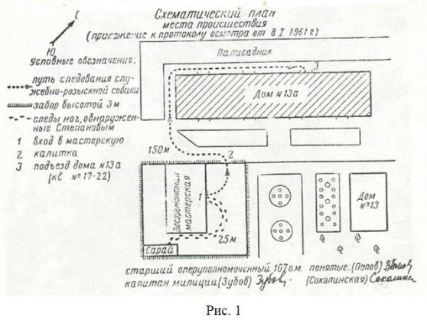
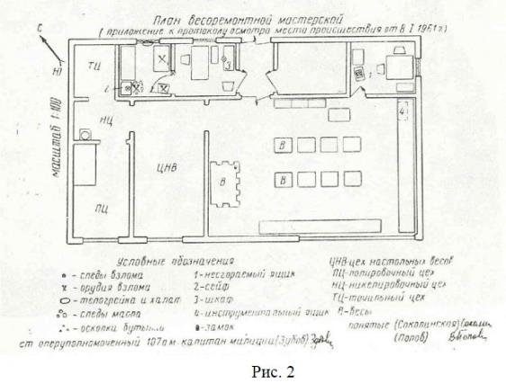
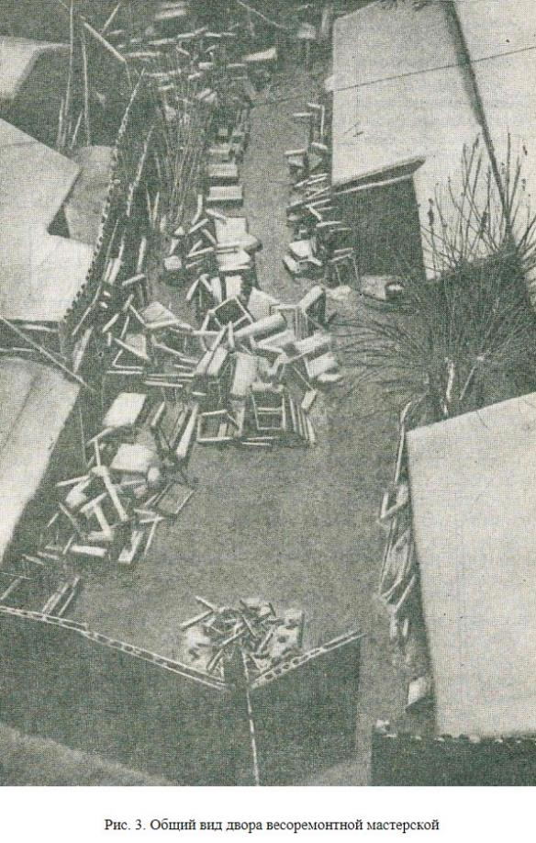
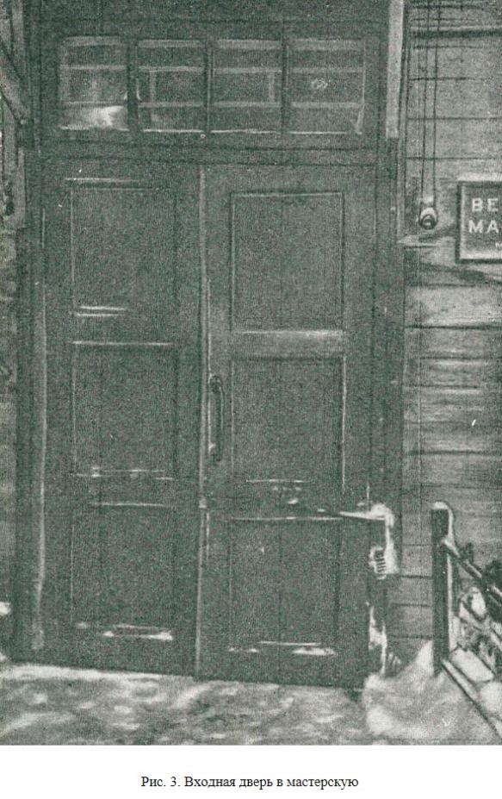
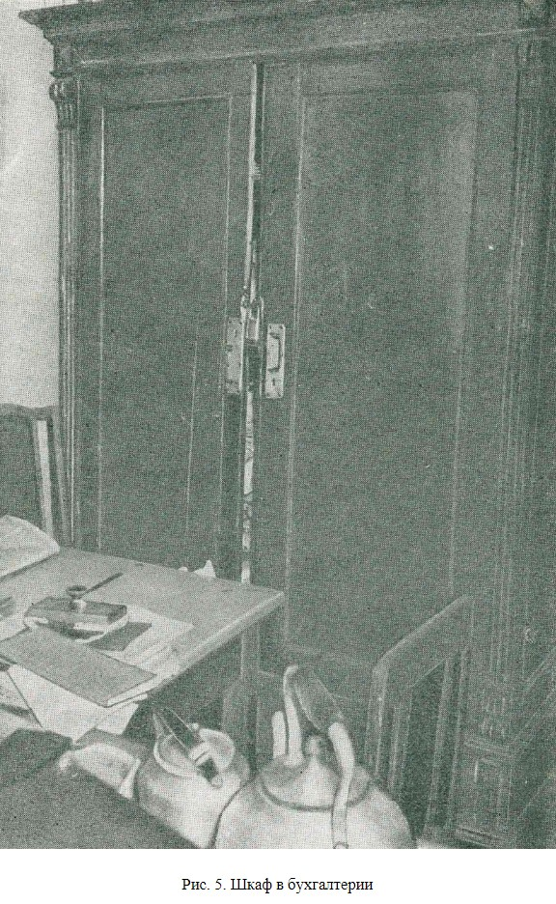
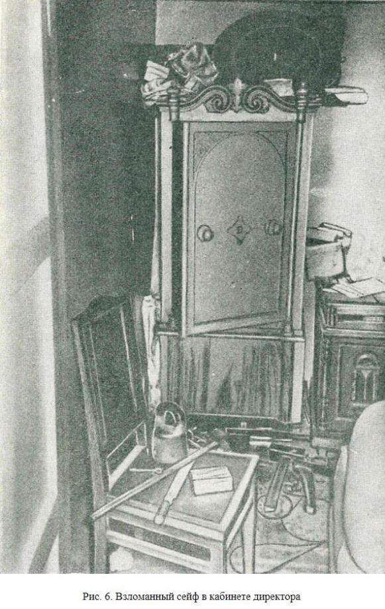
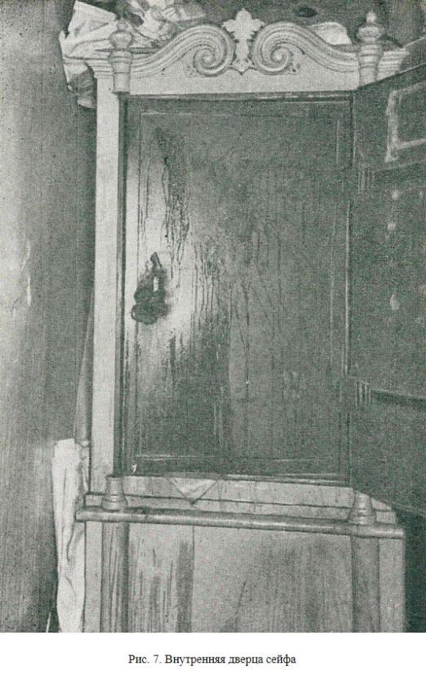
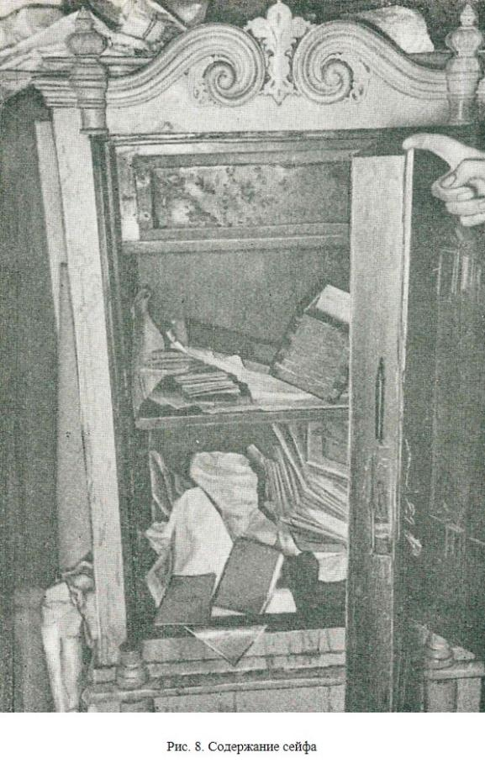
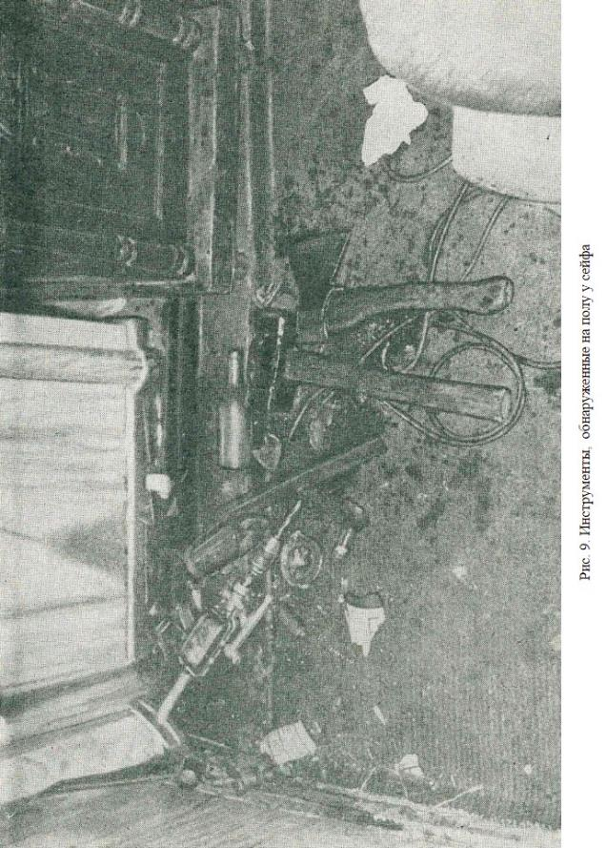
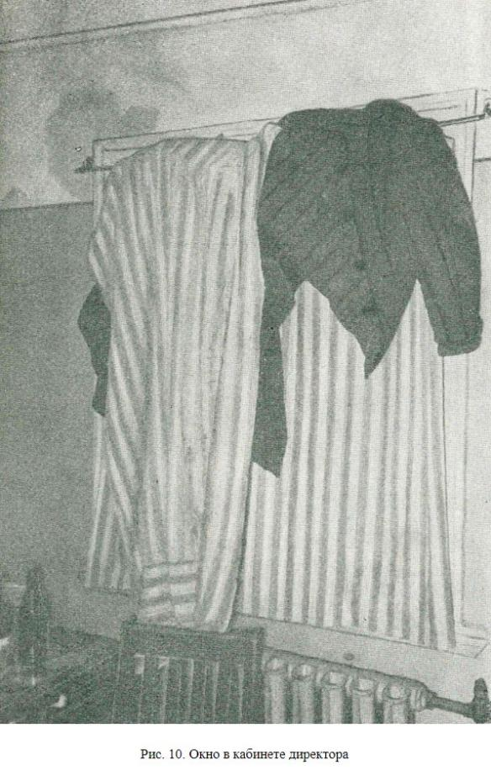
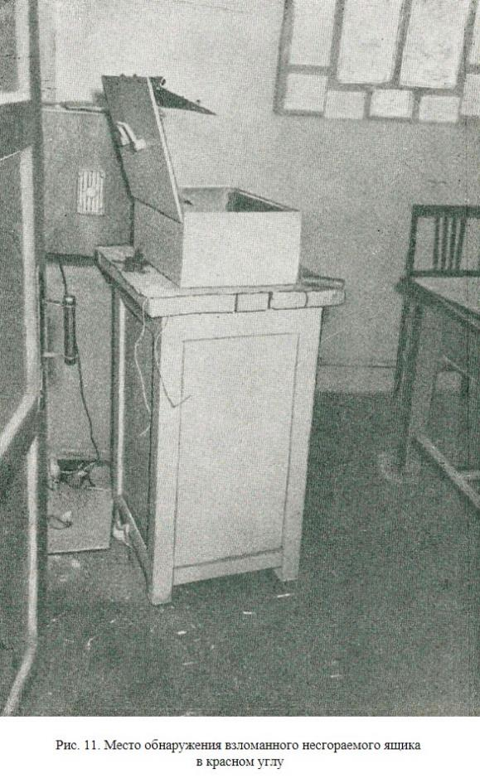
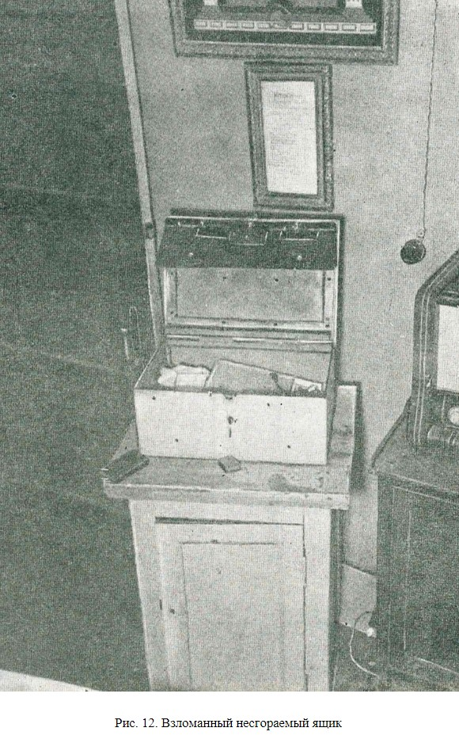
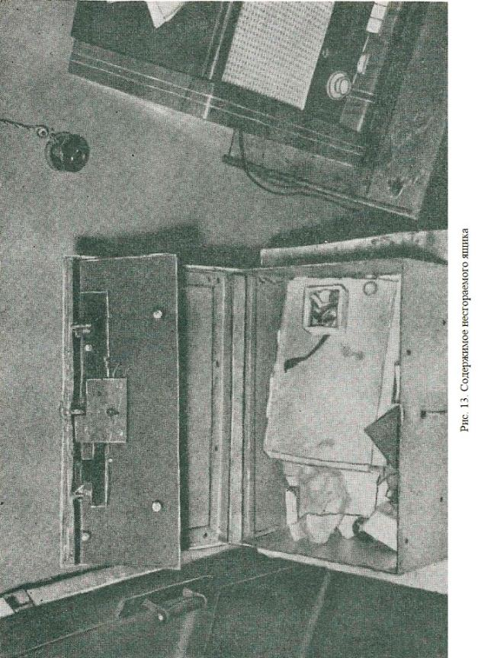

На основе анализа способа совершения преступления капитан Моргунов пришел к следующим выводам:
- В результате совершения преступления на теле, одежде преступников и на принадлежащих им вещах могли остаться:
- следы масла на обшлагах рукавов, ботинках, брюках и других наружных поверхностях одежды;
- мелкие частички стекла - там же;
- мелкие частички серого металла от стенки сейфа и желтого металла от частей замка сейфа, изоляционная масса из сейфа - там же, а также под ногтями, в волосах, ушной раковине, углублениях носа, на носовых платках;
- порошкообразная масса серо-бурого цвета из железного ящика - под ногтями;
- частички краски, которой выкрашены железный ящик, шкаф бухгалтерии, двери комнаты директора, а также частички древесины - на орудии, которым преступники пользовались для отжима.
- Все указанные следы могут быть использованы для установления связи заподозренных лиц с событием преступления путем сравнительного исследования.
- При повторном осмотре необходимо изъять образцы древесины и краски со взломанных преград и хранилищ.
- При задержании лиц, заподозренных в совершении преступления, необходимо производить тщательный осмотр их одежды, обуви и тела, желательно с участием эксперта-криминалиста, и отбирать необходимые образцы для сравнения (одежда, обувь, носовые платки, вычесы из волос, грязь из-под ногтей). При обнаружении орудий, могущих быть использованными для взлома, производить их тщательный осмотр для обнаружения частичек краски и древесины. В случае обнаружения таких предметов следует назначить судебно-химическую экспертизу.
- Следы рук на лампочке, газете и следы ломика ка металлическом ящике, деревянном шкафе и двери комнаты директора могут быть использованы для идентификации преступника и орудия взлома.
Подозреваемых необходимо дактилоскопировать и провести затем дактилоскопическую экспертизу.
В ходе обысков у подозреваемых обращать внимание на орудия типа ломика «фомки» для проверки путем трасологической экспертизы - не этим ли орудием совершен взлом.
На основе анализа собранных данных капитан Моргунов построил следующие версии о лицах, совершивших хищение.
- Хищение совершено братьями Купаевыми или при их участии.
- Хищение совершено слесарем Никитиным в соучастии с другими лицами.
- Хищение совершено другими работниками мастерской или бывшими работниками мастерской.
- Хищение совершено другими лицами.
В результате выполнения намеченных мероприятий были установлены следующие данные.
Допрошенный 8 января в качестве свидетеля заведующий мастерской Матвеевский А. И. показал: «Наша мастерская производит капитальный ремонт весов и гирь, технический надзор за весоизмерительными приборами, точку лезвий и прочие работы. Число работников мастерской - 29 человек. Мастерская работает с 8 до 16 часов. Я и бухгалтер Гуськова иногда задерживаемся на работе до 8-9 часов вечера. Инструментами работников обеспечивает мастерская, но, кроме того, отдельные работники имеют свой личный инструмент. Каждый работник имеет рабочее место и шкаф, куда он вешает свою одежду. Инструмент хранится у каждого рабочего в отдельном закрывающемся ящике. Материально ответственным лицом по кладовой является по совместительству мастер Орловский.
В связи с малым объемом кассовых операций в мастерской нет кассира. Функции последнего по совместительству выполняет подсобная работница Соколинская Анна Ивановна. Деньги, полученные из Госбанка, раздаются рабочим в комнате бухгалтерии обычно в день их получения из банка. Остатки денег мы имеем право хранить в сейфе в течение 3 суток.
7 января Соколинская получила в банке по доверенности около 2000 рублей и к 15 часам 30 минутам большую часть денег раздала сотрудникам по ведомости, часть денег отнесла на почту для отправки по исполнительным листам. Остаток денег - около 400 рублей - она сдала по ведомости мне. Остаток образовался в связи с тем, что некоторые работники находились на периферии и должны были получить зарплату 8 января. Без Соколинской я выдал по ведомости зарплату рабочему Козлову. Козлов не мог видеть, что находится в сейфе, так как в мою комнату он не заходил, а деньги с ведомостью я вынес ему в бухгалтерию. После этого остаток денег вместе с ведомостью я положил в нижнее отделение сейфа и закрыл общую внутреннюю дверцу сейфа на ключ. Наружная дверца сейфа мной никогда не запирается, так как замок этой дверцы поворачивается с трудом. Сейф не опечатывается из-за отсутствия специальной печати. Ключи от сейфа хранились только у меня. Внутри сейфа имеется верхнее отделение с отдельной небольшой запирающейся дверцей. В этом отделении я хранил 200 рублей личных денег и облигации госзайма 1957 г., подлежащие выдаче рабочим. 100 рублей личных денег я хранил в нижнем отделении сейфа отдельно от остальных денег.
После допуска меня к сейфу 8 января я обнаружил, что общая внутренняя дверца сейфа взломана. Дверца и запор верхнего отделения сейфа целы. Содержимое этого отделения после открытия дверцы оказалось в целости. В нижнем отделении сейфа я не обнаружил большой суммы денег:
а) более 300 рублей денег, оставшихся от выдачи зарплаты (более точно сумму можно установить по ведомости). Эти деньги были оставлены пачками в купюрах по 10 рублей (несколько штук), по 5 рублей, по 3 рубля и по 1 рублю;
б) 100 рублей моих личных денег, все купюрами по -10 рублей. Все деньги уже побывали в употреблении, новых купюр не было. Каких-либо надписей или других примет на купюрах я не видел;
в) круглой мастичной печати с надписью по кругу: «Управление торговли продовольственными товарами г. Москвы», и по горизонтали в три строчки: «Весоремонтная мастерская «Мосхлебторга»;
г) углового штампа с надписями: «Главное управление торговли Мосгорисполкома», «Управление торговли продтоварами», «Весоремонтная мастерская «Мосхлебторга»;
д) штамп о приеме на работу в мастерскую, прямоугольной формы, с надписями: «Весоремонтная мастерская «Мосхлебторга» Министерства торговли РСФСР. Принят 196... г. Подпись отв. лица. М. П.».
О хранении моих личных денег в сейфе знал бывший работник мастерской Марков Александр Васильевич (проживает в Старо-Конюшенном переулке, номера дома не знаю). Марков получает у нас деньги по инвалидности и иногда заходит ко мне взять денег в долг из моих личных сбережений.
Жена о хранении моих денег в сейфе не знает. Дома скопить деньги невозможно, так как жена все равно растратит их по хозяйству. Деньги я копил, чтобы купить пальто дочери, но дочь об этом не знает.
7 января, уходя с работы (это было около 20 часов), я запер свою дверь и вместе с бухгалтером предупредил истопника, который оставался в помещении, о том, чтобы он запер за нами наружную дверь со двора, что тот и сделал. После этого мы с бухгалтером разъехались по домам. 8 января, когда работник нашей мастерской Сорочкин сообщил мне по телефону, что мастерскую обокрали, я срочно приехал в мастерскую.
Инструмента, лежащего на полу перед сейфом, на диване и стуле, когда я закрывал комнату, не было. Чей это инструмент, я не знаю. Наверное, он принадлежит нашей мастерской. Телогрейка и халат, найденные на окне, были оставлены мной на гвозде, вбитом в стену комнаты. Найденные у сейфа бутылки из-под оливкового масла стояли прежде на моем столе. Кто мог совершить кражу, я не знаю».
9 января Матвеевский заявил в милицию, что он после кражи обнаружил пропажу новых туфель 41-го размера, хранившихся им в своей служебной комнате, под столом.
Допрошенный 8 января в качестве свидетеля, слесарь мастерской Никитин В. И. показал следующее: «Проживаю я по адресу: Лужнецкий проезд, дом № 13-а, кв. № 22. Во дворе нашего дома находится весоремонтная мастерская «Мосхлебторга», в которой я работаю слесарем. Вчера, 7 января, я около 15 часов получил зарплату и у своего рабочего места стал собирать профвзносы (я являюсь страхделегатом и членом месткома). Около 17 часов, закончив сбор взносов, я пошел в красный уголок и положил собранные деньги в железный ящик, где хранятся профсоюзные документы. Денег было не более 14 рублей (можно уточнить по ведомости).
После работы в начале шестого я зашел минут на десять домой и отдал часть полученных денег матери. Затем я поехал на площадь Свердлова, где мы договорились встретиться с женой, чтобы купить мне обувь. Оттуда на троллейбусе мы проехали до ст. Покровское-Стрешнево и далее на электричке до ст. Снегири, Калининской ж. д., где проживает моя жена. Здесь я переночевал и с поездом 6 часов 06 минут выехал на работу. В эту ночь дома у моей жены - Никитиной Клавдии Александровны находился ее отец, - Ворозов Александр Сергеевич и мать - Ворозова Агриппина Алексеевна.
Когда мне позволили осмотреть взломанный ящик, я увидел, что там все перерыто, отсутствуют деньги и железная коробка из-под монпансье со сверлами. Кроме того, с моего рабочего места пропала отвертка».
Жена Никитина - Никитина Клавдия Александровна и его тесть - Ворозов Александр Сергеевич дали показания, соответствующие показаниям Никитина В. И.
14 января было получено заключение дактилоскопической экспертизы, установившей, что след пальца, обнаруженный на электролампочке при осмотре места кражи в бухгалтерии весоремонтной мастерской «Мосхлебторга» по адресу: Лужнецкий проезд, дом № 13-а, оставлен большим пальцем правой руки Никитина Владимира Ивановича. След пальца, обнаруженный на газете «Советская торговля», для идентификации пригоден. Этот след оставлен не Купаевым В. М., не Купаевым А. А., не Купаевым Е. А., не Матвеевским, не Орловским, не Никитиным, не Сорочкиным, не Степановым, не Марковым, не Соколинской, не Гуськовой, а другим лицом.
Будучи допрошен, Никитин отрицал факт прикосновения к лампочке в люстре, которая висит в бухгалтерии. В конце ноября, по его словам, был лишь случай обмена им в кладовой маленькой простой лампочки над его рабочим местом на лампочку большего размера, матовую. Этот факт подтвердил кладовщик Орловский.
Со слов работников бухгалтерии Гуськовой и Соколинской, они никогда к лампочкам в люстре не прикасались.
Директор Матвеевский, бухгалтер Гуськова и кладовщик Орловский показали, что Никитин никакого отношения к лампочкам в люстре бухгалтерии не имел, так как лампочки заменялись только Матвеевским или Орловским.
Второе задание
Какие обстоятельства и каким путем необходимо выяснить для оценки доказательственного значения дактилоскопической экспертизы?
- Как следовало бы произвести допрос Никитина и предъявление ему заключения дактилоскопической экспертизы?
- Дать анализ основных доказательств, собранных по версии о причастности к краже Никитина В.И.
3. Исходные данные
Для оценки доказательственного значения дактилоскопической экспертизы решающую роль имело выяснение возможности оставления Никитиным слепа пальца на лампе вне связи с совершением преступления.
Необходимо было, в частности, выяснить, не могла ли быть лампочка с уже имеющимся следом пальца Никитина ввернута в люстру бухгалтерии до совершения преступления.
Проверяя это обстоятельство, капитан Моргунов путем допроса Орловского и ряда других лиц установил, что замена лампы над верстаком Никитина и замена ламп в люстре бухгалтерии были произведены примерно в одно и то же время в конце ноября. Лампочка в люстре бухгалтерии, на которой обнаружен след пальца Никитина, и старая лампочка над верстаком Никитина соответствуют друг другу по устройству и мощности. Таким образом, не исключалась возможность того, что в люстру бухгалтерии была ввернута лампочка, ранее находившаяся над верстаком Никитина.
Оценивая доказательства, собранные по версии о причастности к краже Никитина, капитан Моргунов составил следующую таблицу.
Обстоятельства, которые могут  находиться в связи с фактом  совершения кражи  Никитиным В. И. | Объяснение этих обстоятельств  иной связью
а) Кража совершена лицом, обладающим теми же навыками и сведениями, которыми обладает Никитин В. И.  б) Никитин не ночевал дома в ночь, когда была совершена кража.  в) На лампочке, вывернутой преступниками при совершении кражи, обнаружен след пальца Никитина.  г) Никитин отрицал факт прикосновения к лампочке в люстре бухгалтерии.  д) Никитин сообщил о лице, которое могло быть причастно к краже, с целью отвлечь внимание от действительного виновника. | а) Круг лиц, обладающих такими же навыками и сведениями, не ограничен Никитиным В. И.  б) Никитин ночевал в эту ночь за городом, в доме отца своей жены.  в) Не исключено, что лампочка со следом пальца Никитина была ввернута в люстру бухгалтерии до совершения кражи.  г) Не исключено, что действительно Никитин не прикасался к лампочкам в люстре бухгалтерии.  д) Никитин сообщил о лице, которое могло быть причастно к краже, с целью помощи в разыскании действительного виновника
В целом доказательства причастности Никитина к совершенной краже были оценены капитаном Моргуновым как недостаточные для привлечения Никитина к уголовной ответственности.
Обыском в комнате, где проживает Купаев Валентин Михайлович (Лужнецкий проезд, дом № 13-а, кв. № 19), проведенным утром 8 января 1961 г., в соответствии со ст.ст. 168-171 УПК РСФСР, обнаружены и изъяты:
- деньги в сумме 186 рублей (купюрами по 10 рублей - 18 штук, по 1 рублю - 6 штук) в нижнем ящике гардероба;
- деньги в сумме 20 рублей купюрами по 10 рублей в боковом кармане демисезонного пальто, принадлежащего, со слов обыскиваемого, Купаеву Евгению Александровичу;
- пиджак спортивного фасона (с накладными карманами и поясом) черного цвета, сильно поношенный. Концы рукавов засалены, и на них образовалась «бахрома» от сильной поношенности;
- ботинки черные 38-го размера, сильно поношенные, особенно со стороны носка; поверхности ботинка загрязнены маслянистым веществом. Пиджак и ботинки, со слов обыскиваемого, принадлежат Купаеву Е. А.;
- паспорт на имя Купаева Евгения Александровича;
- паспорт на имя Купаева Анатолия Александровича.
Купаев В. М. был задержан сразу после обыска, Купаев Е.А. и Купаев А.А. были задержаны в 18 часов того же дня, по возвращении домой.
Будучи допрошен в качестве подозреваемого, Купаев В.М., 1938 г. рождения, показал следующее. «С 1957 по 1960 г. я служил в Советской Армии, откуда демобилизовался 26 декабря 1960 г. Вернувшись в Москву, я стал проживать вместе с матерью - Кунаевой Марией Васильевной, работающей на фабрике им. Горького тростильщицей. Вместе с нами в одной комнате проживают: бабушка - Купаева Ирина Павловна, которая нигде не работает, родная тетя - Басина Анна Антоновна, работающая слесарем на заводе «Динамо» им. Кирова, и ее сыновья: Купаев Евгений Александрович и Купаев Анатолий Александрович, оба работают слесарями в каком-то учреждении около стадиона им. В. И. Ленина. Я уже получил паспорт и прописался, но на работу еще не устроился.
7 января я проснулся в 12 часов и пошел по магазинам, чтобы купить себе ботинки и шапку. Денег у меня было 50 рублей, я их получил при демобилизации из армии.
Ничего не купив, я вернулся домой, где застал мать и бабушку; двоюродных братьев еще не было. Первым в 5 часов 30 минут вечера пришел Анатолий, несколько минут спустя - Евгений. Вечером, в каком часу не помню, позвонил мой дядя Конев Василий Сергеевич, проживающий по ул. М. Пироговской, дом № 6/8, кв. № 24, и пригласил нас к себе в гости. Примерно в 18 часов 30 минут мы вместе с Евгением отправились в гости, купив бутылку водки и две коробки конфет. Дома остались бабушка и Анатолий. Мать ушла на работу еще раньше, к 16 часам.
Кроме меня, дяди и Евгения за столом были жена дяди - Зинаида Петровна и его дочь - Тамара.
Около 21 часа мы с Евгением ушли от дяди. Подойдя к нашему дому, мы встретили ребят из нашего двора: Фомина Алика, Осина Эдика, Новикова Юрия. Вместе с ними мы направились в клуб им. Свердлова, где я взял пять билетов на 22 часа 30 минут на фильм «Ласточка». Билеты эти у меня сохранились. На сеансе мы с Евгением сидели отдельно от остальных. По окончании сеанса, это было в начале первого часа ночи, мы все вместе дошли до дома и пошли спать. Дома в это время были моя мать (она только что вернулась с работы), тетя, бабушка и Анатолий. Они уже спали. Ночью ни я, ни Евгений из дома никуда не выходили. Утром с постели меня забрали в отделение милиции».
Будучи допрошен в качестве подозреваемого, Купаев Евгений Александрович, 1940 г. рождения, дважды судимый по ст. 74, ч. 1 и ст. 74, ч. 2 УК РСФСР 1926 г., показал следующее: «Вернувшись из гостей от дяди, мы встретили около дома знакомых ребят: Фомина Алика, Осина Эдика и Новикова Юрия. Все вместе мы зашли к Фомину, проживающему в нашем доме, в квартире № 32, и некоторое время смотрели телевизор. Показывали, кажется, фильм «Случай в тайге». Потом мы впятером пошли в кино. По окончании сеанса Осин, Фомин и Новиков сразу же ушли домой, а я с Валентином еще остался у клуба, где беседовали минут десять с девушками по имени Рая и Надя, с которыми мы познакомились на сеансе. Где проживают эти девушки, я не знаю. После этого мы пошли домой и легли спать.
8 января к 8 часам утра я, как обычно, пришел на работу, но к работе не приступил, отпросившись у своего начальника Дорохина Николая Ивановича. Мне надо было походить по магазинам и купить шапку, а также сандалеты на лето. Когда я вернулся домой, меня забрали в отделение милиции».
Аналогичные показания дал подозреваемый Кунаев А.А.
Допрошенные в качестве свидетелей, Осин, Фомин и Новиков показали, что они вместе е Купаевыми вечером 7 января смотрели телевизор и после этого ходили в кино. Сразу же после сеанса, в начале первого часа ночи, они ушли домой, а Купаевы еще остались у клуба. Когда Купаевы вернулись домой, они не знают.
Допрошенная Купаева М.В. показала: «Вернувшись с работы минут 15-20 первого, я застала своих племянников в постели. Анатолий спал, а Евгений и мой сын Валентин еще не спали. Ночью никто из дома не выходил».
Допрошенная Купаева И.П. показала, что она слышала, как ее внуки Валентин и Евгений ночью пришли из кино, но, в какое время это было, сказать затрудняется.
На основе собранных материалов 9 января капитан Моргунов принял решение об аресте братьев Купаевых, о чем было составлено постановление, представленное для дачи санкции прокурору района. Прокурор санкции на арест не дал, указав на недостаточность собранных доказательств.
18 января 1961 г. в связи с истечением срока дознания в соответствии со ст.ст. 119, 121 и 126 УПК РСФСР прокурор передал дело для производства предварительного следствия следователю прокуратуры Ленинского района г. Москвы юристу 2-го класса Максимову. В плане предварительного расследования Максимов наметил проверку версии о причастности к краже братьев Купаевых и выявление новых подозреваемых.
К исходу дня 25 января Максимов вновь представил прокурору материалы дела, испрашивая санкцию на арест братьев Купаевых. В материалах содержался дополнительно акт судебно-химической экспертизы со следующим заключением.
Заключение
- На осколке стекла от бутылки обнаружены остатки оливкового масла.
- На пиджаке и ботинках пятен, нанесенных маслом, не обнаружено.
- На правой поле пиджака в нижней части обнаружены микроскопические осколки стекла.
- Частиц металла на пиджаке не обнаружено.
- На ботинках обнаружены внедрившиеся в подошвы частицы серого и желтого металла. Частицы серого металла на ботинках состоят из железа с примесью цинка. Кусок серого металла, взятый от сейфа с места происшествия, также состоит из железа с примесью цинка. Частицы желтого металла на ботинках являются медным сплавом типа бронзы. Кусок желтого металла, доставленный в конверте, также представляет собой медный сплав типа бронзы.
Произвести более подробное сравнительное исследование не представилось возможным ввиду очень малого количества металла на ботинках.
- В загрязнениях на подошвах ботинок обнаружены частицы, которые по структуре и цвету имеют сходство с частицами изоляционной массы, доставленной в конверте.
3 февраля 1961 г. следователь получил акт ревизии, проведенной с 9 по 24 января бухгалтером-ревизором «Мосхлебторга» Земцовой при участии заведующего, бухгалтера и кладовщика мастерских.
В результате проверки наличия денежных средств в кассе на 9 января 1961 г. ревизией установлена недостача наличных денег в сумме 373 рублей 46 копеек.
Материальные ценности и оборудование мастерской оказались в соответствии с книжными данными.
Изучением характеристик Никитина В.И., Купаева В.М., Купаева Е.А., Купаева А.А., допросом их соседей и сослуживцев каких-либо данных, представляющих интерес для дела, в отношении этих лиц не установлено.
9 января слесарь Никитин В.И. обратился к директору мастерской со следующим заявлением, которое он подтвердил на допросе в милиции. «Сегодня в обеденный перерыв, в 12 часов, выходя из мастерской, я встретил нашего бывшего работника Пепилина Василия, который спросил меня: «Где Сорочкин?». Я сказал, ему, что Сорочкина сейчас в мастерской нет, и пошел за кефиром. Возвращаясь, я опять встретил Пепилина. Мне показалось странным, почему Пепилин не зашел сам в мастерскую».
Проведенной следователем проверкой установлено, что Пепилин Василий Сергеевич, 1919 г. рождения, в сентябре 1960 г. уволен за прогул и с этого времени нигде не работает.
В ходе оперативной проверки ранее работавших в весоремонтной мастерской лиц установлено, что там работал Вартынов Михаил Михайлович, 1919 г. рождения, работающий теперь слесарем Октябрьского райпищеторга. В 1938 г. Вартынов был осужден за кражу из кладовой столовой по ст. 162 пункт «д» УК РСФСР 1926 г.
В 1948 г. осужден к 2 годам лишения свободы по ст. 169, ч. 1 УК РСФСР 1926 г.
С 1958 по 1959 г. работал в качестве монтера в весоремонтной мастерской «Мосхлебторга».
Третье задание
- Какие обстоятельства и каким путем необходимо выяснить, чтобы оценить значение результатов обыска у Купаевых?
- Как следовало бы допросить братьев Купаевых и их родственников по вопросу об алиби братьев Купаевых, имея в виду возможность согласования даваемых показаний?
- Оценить противоречия, которые содержатся в показаниях Валентина Купаева, Евгения Купаева и других лиц.
- Дать оценку доказательственного значения заключения судебнохимической экспертизы.
- Обоснована ли постановка вопроса об аресте братьев Купаевых?
- Какие мероприятия по расследованию необходимо дополнительно провести и какие обстоятельства надо ими выяснить?
4. Исходные данные
Выясняя происхождение денег, обнаруженных при обыске в квартире Купаевых, следователь установил, что они получены Валентином Купаевым из банка после демобилизации из армии в связи с прохождением службы за границей.
Выясняя противоречия в показаниях братьев Купаевых по поводу их времяпрепровождения до посещения кино и возвращения домой после кино, следователь устроил очную ставку между Купаевым В.М. и Купаевым Е.А.
На очной ставке Купаев Е.А. подтвердил ранее данные показания, а Купаев В.М. заявил, что вечером 7 января он был в нетрезвом состоянии и потому на первом допросе мог забыть об отдельных обстоятельствах.
Экспертиза установила совпадение лишь основных качественных характеристик металла на ботинках, изъятых у Купаева, и металла, изъятого с места происшествия (железо с примесью цинка, медный сплав типа бронзы). Такое совпадение без выявления специфических примесей и количественного соотношения компонентов не является достаточным для установления источника происхождения исследуемого металла.
С учетом того, что профессия братьев Купаевых (они слесари) связана с обработкой металла, указанные совпадения вообще не могут считаться доказательством их пребывания на месте преступления.
Сходство частиц, обнаруженных в загрязнениях на подошвах ботинок, с изоляционной массой, изъятой с места происшествия, по структуре и цвету вообще не может считаться достаточным доказательством общности их происхождения. Эксперт не установил, что обнаруженные на ботинках частицы являются изоляционной массой, предназначенной для заполнения сейфов. Эксперт не установил специфичности установленных им совпадающих свойств. Это не дает возможности определить, в каких случаях и как часто могут иметь место такие совпадения.
Обнаружение на пиджаке Купаева частичек стекла является косвенным доказательством пребывания Купаева на месте преступления. Следует учесть, однако, что экспертом не была установлена однородность стекла обнаруженных частичек и разбитой бутылки.
Прокурор отказал в санкции на арест братьев Купаевых. После дополнительной проверки доказательства причастности братьев Купаевых к совершенной краже были оценены следователем как недостаточные для привлечения последних к уголовной ответственности.
В ходе проверки причастности Пепилина, Вартынова и Маркова к совершенному преступлению путем допросов этих лиц, а также родственников и соседей последних было установлено их алиби.
Других подозреваемых по делу установлено не было.
8 марта 1961 г. в связи с истечением сроков расследования и неустановлением лиц, подлежащих привлечению в качестве обвиняемых, следователь в соответствии со ст. 195 УПК РСФСР вынес постановление о приостановлении этого уголовного дела.
Четвертое задание
- Дать анализ основных недостатков расследования, приведших к приостановлению дела вследствие неустановления обвиняемых.
- Указать, какие меры должны быть приняты в дальнейшем для обнаружения преступников.
5. Исходные данные
30 мая 1961 г. в 8 часов 20 минут в 126-е отделение милиции г. Москвы позвонила гр-ка Антоновская, работающая старшим бухгалтером кожгалантерейной фабрики № 5. Антоновская сообщила, что, явившись на работу по адресу: Зубовский бульвар, дом № 4, она обнаружила взлом входной двери в помещении фабрики и вскрытие несгораемых ящиков, оказавшихся в коридоре помещения. Со слов Антоновской, она, открыв наружную дверь помещения, которая по окончании работы закрывается снаружи навесным замком, внутрь помещения не входила, а отправилась звонить в милицию.
Для производства осмотра места происшествия прибыли: следователь прокуратуры Фрунзенского района г. Москвы юрист 2-го класса Ладыгин, старший оперуполномоченный 126-го отделения милиции капитан милиции Никитенко, заместитель начальника того же отделения по уголовному розыску майор милиции Кулинцов, сотрудник НТО УВД Мосгорисполкома Ивановский, проводник служебно-розыскной собаки лейтенант милиции Тернов.
Осмотром было установлено следующее.
Дирекция кожгалантерейной фабрики располагается в подвальном помещении дома № 4 по Зубовскому бульвару.
Вход в дирекцию со двора дома № 4, откуда в подвальное помещение ведет лестница. Перед входом в дверь имеется тамбур размером 1,5 х 1,5 м. При входе в тамбур с левой стороны в стене имеются окно и дверь. Окно размером 1 х 0,8 м закрыто, каких-либо повреждений не видно. Одностворчатая входная дверь обита железом и закрывается снаружи на большую металлическую дверную накладку через всю дверь и навесной замок. При осмотре левый запирающий конец накладки обнаружен на полу. Пробой и замок отсутствуют. На левом наличнике дверной коробки на высоте 135 см от пола имеется отверстие размером 5 х 15 мм с неровными краями и отщепами древесины с наружной поверхности наличника. Слева от отверстия на расстоянии 45 мм от него обнаружены два объемных следа размером 17 х 20 х 25 мм прямоугольной формы, горизонтального положения, с выраженными верхней, нижней и левой гранями. Глубина следов в наиболее удаленной от двери части достигает 12 мм. Следы вследствие неровного излома древесных волокон имеют нечеткие края.
Входная дверь ведет в коридор размером 2 х 6 м. При входе в коридор справа расположена дверь в бухгалтерию, прямо - отгороженное перегородкой помещение кассы, слева - вдоль окна стоит деревянный топчан. Далее, на расстоянии 230 см от входа, на полу лежат два соединенных друг с другом несгораемых ящика, каждый из которых размером 35 х 25 х 65 см. Общая длина соединенных ящиков -130 см. Наружные поверхности ящиков окрашены в коричневый цвет. Передние стороны ящиков, к которым крепятся наружные дверцы, обращены кверху. Наружные дверцы ящиков открыты. Коробы замков закреплены на открывающихся дверцах с их внутренней стороны. Планки-личинки с гнездами для выступов ригелей укреплены на передних стенах ящиков также с их внутренней стороны. Ригели замков (по три в каждом замке) находятся в переднем крайнем положении (замки заперты). Наружные части ригелей по всей длине имеют свежие продольные царапины.
В месте расположения замка, на ребре дверцы, боковой стенке короба замка и прилегающей к ним наружной поверхности ящика на протяжении 10 см имеется ряд следов давления и трения в виде вмятин и царапин. Следы располагаются рядом, некоторые из них перекрывают друг друга. Следы на различных частях ящика соответствуют друг другу: следу давления на ребре и наружной поверхности передней стенки ящика соответствует след давления и трения на ребре дверцы и боковой поверхности короба замка. Ширина одиночных следов давления и трения - 17-18 мм.
Стенки ящиков с гнездами для выступов ригелей в месте расположения замков заметно погнуты внутрь ящиков.
При осмотре наружных поверхностей стенок ящика при косопадающем освещении на правой боковой стенке ящика, находящегося дальше от двери в бухгалтерию, на расстоянии 28 см от верхней стенки и 30 см от задней стенки, обнаружены три рядом расположенных бесцветных следа пальцев. 'Основания узоров обращены в сторону передней стенки ящика. Следы были опылены порошком окиси меди и скопированы на кусок прозрачной дактилоскопической пленки. Внутри ящиков находятся бланки накладных, требований, папки с документами. Папки с документами, бланки и тетради разбросаны также на полу у ящиков.
Дверь в бухгалтерию одностворчатая, обитая дермантином, прикреплена с левой стороны дверной коробки, открывается наружу, растворена. Дверь закрывается врезным замком с сувалдинами, ригель которого обнаружен в переднем положении (замок заперт). Запирающий конец пластинки ригеля погнут в сторону помещения бухгалтерии, а противоположная сторона имеет продольные царапины. Соответствующие царапины имеются также на ребрах гнезда для головки ригеля в планке личинки замка, укрепленной на дверной коробке. Следов применения орудий на деревянных частях двери не обнаружено. С правой стороны от двери, на побеленной стенке, имеется загрязнение, по форме напоминающее след обуви, расположенный носком вверх. Контуры загрязнения не четки и не отображают деталей строения подошвы. Загрязнение находится на расстоянии 4 см от правого наличника и 58 см от пола. Длина загрязнения в форме следа - 26 см, ширина в области подметки - 8-6 см, в области каблука - 6,8 см, в области промежуточной части - 5,5 см.
Комната бухгалтерии имеет площадь 15 м². При входе с правой стороны вдоль стены стоят два шкафа. Вдоль левой стены стоит двухтумбовый канцелярский стол, у противоположной стены - два канцелярских стола. Столы и шкафы заперты и каких-либо следов повреждений не имеют. При входе в левом дальнем углу комнаты обнаружен участок пола прямоугольной формы размером 25 х 35 см (соответствует размеру нижней стенки описанного выше несгораемого ящика), отличающийся более темной окраской от остальной поверхности пола и покрытый пылью.
Помещение кассы площадью 3 м² отгорожено от коридора фанерной перегородкой. Дверь в помещение кассы одностворчатая фанерная. На высоте 153 см от пола наружная поверхность переднего бруска обвязки двери и соответствующая ей часть наличника имеют повреждения древесины в виде свежих отщепов, а также углубления от ввинченных в этих местах четырех шурупов. В кассе стоят небольшой стол и сейф. Последний заперт и повреждений не имеет.
За помещением кассы имеется дверь, ведущая в коридор основного помещения дирекции. По обе стороны коридора расположены двери в служебные помещения. На расстоянии 95 см от входной двери и 30 см от двери в кабинет заместителя директора по снабжению на полу коридора лежит железный ящик размером 50 х 38 х 25 см. Стенка ящика, к которой крепится дверца, обращена вверх. Дверца отделена от ящика и лежит на полу рядом с ящиком. На внутренней поверхности дверцы ящика в месте, соответствующем расположению замка, на протяжении 8 см имеется шесть следов трения в виде пучков царапин поперечного в отношении дверцы направления. Следы частично перекрывают друг друга. Ширина одиночных следов трения - 17 мм. На ребре и наружной поверхности передней стенки ящика, в месте расположения замка, имеется шесть частично перекрывающих друг друга следов давления. Ширина одиночных следов - 17 мм. Внутри ящика в беспорядке лежат различные рукописные документы, клише штампа и печати артели. Рядом с ящиком лежат бланки справок, картонная коробка, различные документы.
Слева по коридору имеется дверной проем, ведущий в комнату планового отдела. Эта комната является проходной, каких-либо изменений и повреждений в комнате не обнаружено.
Из комнаты планового отдела в кабинет технорука ведет одностворчатая филенчатая дверь с прирезным цилиндровым замком. Дверь прикреплена с левой стороны и открыта наружу. Корпус замка крепится к двери с внутренней стороны комнаты технорука четырьмя шурупами. Два ближних к ригелю шурупа отсутствуют, замок держится на двух других шурупах. В месте, где должны находиться отсутствующие шурупы, имеются отщепы древесины. Ригель замка находится в переднем положении (замок заперт). Следов применения орудий взлома на частях двери и замка не обнаружено.
Кабинет технорука имеет размер 2,2 х 3,8 м. Напротив входной двери стоит двухтумбовый канцелярский стол; на нем стоят письменные принадлежности. На крышке стола лежит опрокинутая бутылка с этикеткой «Резиновый клей», от горлышка которой по крышке и боковой поверхности стола на пол тянется полоса вещества прозрачного цвета. На крышке стола и боковой его поверхности вещество образовало бесцветную твердую корочку. На полу имеется лужица бесцветного вещества, затянутого пленкой, но еще не затвердевшего. При входе, в левом ближнем углу комнаты, стоит небольшой стол, на котором лежат образцы дамских сумок различных размеров и фасонов. Кабинеты директора, заместителя директора по снабжению, второго заместителя - заперты. Каких-либо изменений и нарушений обстановки в этих помещениях не обнаружено.
На полу коридора начиная от входа в помещение фабрики и далее до места обнаружения второго взломанного ящика у двери кабинета заместителя по снабжению, обнаружены застывшие капли стеарина. Наибольшее количество этих следов имеется в местах обнаружения взломанных ящиков.
В качестве вещественных доказательств с места происшествия изъяты: остатки бесцветного вещества и бутылка с этикеткой «Резиновый клей», следы рук, скопированные на дактилопленку с наружной поверхности боковой стенки несгораемого ящика, крышка металлического ящика со следами трения, найденная у двери в кабинет заместителя директора по снабжению. Следы взлома на ящиках, найденных у двери в бухгалтерию и на самой двери, следы взлома на двери в кассу, двери в кабинет технорука, а также след обуви на стене у двери в бухгалтерию сфотографированы. Капли стеарина изъяты путем соскобов и помещены в пробирку.
Применение служебно-розыскной собаки не дало результатов.
Следователь прокуратуры Ладыгин, в соответствии со ст. ст. 108 и 112 УПК РСФСР, возбудил уголовное дело по признакам преступления, предусмотренного ст. 89, ч. 2 УПК РСФСР, и принял его к своему производству.
Допрошенный в качестве свидетеля, и. о. директора фабрики Березняк показал следующее: «Помещения по Зубовскому бульвару, в подвале дома № 4, дирекция занимает с апреля 1960. г. Эти помещения занимает только контора, производственные же помещения фабрики находятся в различных районах города. В конторе работают 14 сотрудников. До 1 марта помещение охранялось внутренней сторожевой охраной. С 1 марта в связи с необходимостью сокращения расходов охрана по указанию вышестоящих органов была снята.
Каких-либо ценностей, как денежных, так и материальных, в конторе дирекции не хранится, если не считать образцов товаров, оставляемых иногда техноруком в своей комнате, и мелких личных вещей на рабочих местах сотрудников.
Зарплата работающим на фабрике всегда выдается в цехах по месту работы. В кассе, как правило, денег не оставалось. В железных ящиках бухгалтерии и планового отдела хранились бланки и другие наиболее ответственные документы, а также печати и штампы.
После окончания работы помещение закрывалось мной или старшим бухгалтером Антоновской.
29 мая после ухода сотрудников в 17 часов 30 минут- 18 часов в конторе остались секретарь директора Тибольт и руководитель планового отдела Причесова, которые готовились к экзаменам. Тибольт, по ее словам, ушла в 21 час, а Причесова - сразу после 22 часов. Последняя закрыла помещение и выключила рубильник общего освещения.
30 мая первой на работу пришла Антоновская, которая обнаружила кражу и позвонила в милицию.
Когда следователь разрешил нам осмотреть свои места, оказалось, что из комнаты главного технолога фабрики Гартова исчезли три образца сумок - две хозяйственные сумки и одна дамская. Сумки этих образцов еще не выпускались, а лишь подготавливалось их производство. Спаренные несгораемые ящики, обычно находившиеся в углу комнаты бухгалтерии, оказались в коридоре в поврежденном виде. Несгораемый ящик, находившийся в комнате планового отдела у стола Причесовой, обнаружен нами в коридоре в поврежденном виде. Остальное имущество оказалось на своих местах».
Секретарь директора Тибольт показала: «30 мая, осмотрев свое рабочее место в бухгалтерии и несгораемый ящик, я обнаружила пропажу шерстяной кофточки, оставленной, как обычно, после работы на спинке стула, мужской рубашки и чемоданчика, оставленных в нижнем железном ящике, стоявшем в бухгалтерии. Кофта женская, 48-й размер, шерстяная, с длинными рукавами, бежевого цвета, машинной вязки, старая. На кофте три пуговицы бежевого цвета, по бокам внизу - два «фальшивых» кармана. Какие-либо узоры отсутствуют. Правый рукав немного ниже локтя порван. На левой поле кофты спереди имеется неотстиранное чернильное пятнышко фиолетового цвета. Примерная стоимость кофты - 10 рублей.
Рубашка мужская, 40-й размер, белая, с накладным воротничком и манжетами, чешского производства, новая. Горловая и шейная запонки металлические, белого цвета, потускневшие. Запонки для манжет - новые, перламутровые, с цепочками из белого металла. Стоимость рубашки - 7 рублей 50 копеек.
Чемоданчик размером примерно 40 х 25 х 15 см фибровый, коричневого цвета, с угольниками. Чемоданчик рижского производства, старый. На крышке чемоданчика - большая царапина по диагонали. Внутри чемоданчик оклеен розовой бумагой, которая на дне чемоданчика частично оторвана. Примерная стоимость чемоданчика - 3 рубля».
Бухгалтер Михайлина показала: «Осмотрев свое рабочее место в бухгалтерии 30 мая, я обнаружила пропажу шерстяной кофточки, оставленной мной после окончания работы 29 мая на спинке стула.
Кофта женская, 52-й размер, шерстяная, салатного цвета, с длинными рукавами. Застегивается кофта на четыре пуговицы также салатного цвета, но более светлого, чем кофта. На внутренней стороне воротника имеется этикетка, на которой по-польски написано «100% шерсти». На спине кофта немного выгорела».
Пятое задание
- На основе анализа собранных материалов описать следующие обстоятельства совершенного преступления:
- время совершения преступления;
- орудия и предметы, которыми пользовались преступники при совершении преступления;
- способ проникновения в помещение;
- способ взлома дверей и несгораемых ящиков;
- предмет посягательства, цель совершенного преступления;
- степень ориентировки преступников на месте преступления и целенаправленность их действий;
- количество преступников, их рост, физическая сила и т.п.
- Разработать план мероприятий по розыску похищенного имущества.
- Разработать план мероприятий, направленных на установление преступников.
6. Исходные данные
Анализируя собранные материалы, следователь Ладыгин пришел к следующим выводам об обстоятельствах совершенного преступления.
Преступники проникли в помещение после 10 часов вечера 29 мая. Судя по степени засыхания пролитого преступниками резинового клея, преступление совершено за несколько часов до осмотра места происшествия. Навесной замок наружной двери был сорван путем вырывания пробоя с помощью металлического орудия (очевидно, ломика), которым преступник действовал в качестве рычага. Войдя в помещение, преступники зажгли свечку. В дальнейшем один из преступников освещал путь и взламываемые предметы, а другой взламывал и осматривал хранилища. Вначале преступники проникли в комнату бухгалтерии. Дверь была открыта сильным рывком за скобу дверной ручки, при этом преступник уперся правой ногой в стену.
Увидев соединенные, стоящие друг на друге ящики в левом дальнем углу комнаты, преступники вдвоем перенесли их в коридор и, положив дверцами вверх, приступили к взлому. Взлом производился ломиком путем отжима. Не найдя ничего ценного во взломанных ящиках, преступники прошли дальше по коридору в комнату планового отдела. Обнаружив здесь железный ящик, стоявший у стола начальника планового отдела, преступники вынесли его в коридор и там взломали путем отжима дверцы ломиком.
Не обнаружив в ящике никаких ценностей, преступники подошли к двери кабинета технорука и рывком за скобу дверной ручки открыли дверь. Замок при этом был сорван с двух шурупов.
Осмотрев комнату, преступники взяли три сумки, зашли в бухгалтерию, где сняли со спинок стульев две шерстяные кофточки, взяли пустой чемоданчик, оказавшийся в одном из вскрытых ящиков, а также найденную в ящике белую мужскую рубашку и оставили помещение.
Преступление было совершено с целью хищения денежных средств, хранящихся в несгораемых ящиках. Не обнаружив денег, преступники взяли случайно попавшиеся личные вещи сотрудников и образцы изделий.
Преступников было не менее двух человек, каждый из которых обладал значительной физической силой. Преступники имели ломик, предназначенный для взлома, и свечу для освещения.
Преступники слабо ориентировались в обстановке, не знали мест и условий хранения материальных ценностей, действовали наугад.
На основе собранных данных был разработан следующий план расследования.
Вопросы, подлежащие выяснению | Следственные действия и задания по оперативно-розыскной работе | Срок  выполнения
1. Установить признаки похищенных сумок.  2. Проверить, не сделают ли преступники попытку продать похищенные вещи.  - Проверить возможность обнаружения похищенных вещей у лиц, привлекаемых к уголовной ответственности за совершение иных преступлений.  4. Установить, имеются ли дополнительные свидетели.  5. Проверить, не оставлены ли следы пальцев на ящике работниками бухгалтерии и не зарегистрировано ли лицо, оставившее следы пальцев на взломанном ящике, в дактилоскопической картотеке.  6. Проверить, не совершались ли ранее аналогичные преступления. В положительном случае - какие собраны данные о преступниках. | а) Допросить технорука, а в случае необходимости - работников фабрики, изготовивших образцы сумок.  б) При наличии дубликатов образцов сумок приобщить их к делу.  а) Составить и передать подробное описание похищенных вещей в городской уголовный розыск с предложением срочно проинструктировать оперативный состав.  б) Дать следующие задания уголовному розыску: организовать наблюдение за рынками; организовать наблюдение за скупочными и комиссионными магазинами; организовать наблюдение за возможными местами незаконной торговли вещами с рук (около магазинов, рынков, на площадях, улицах).  Дать задание работникам уголовного розыска при задержаниях и обысках у лиц, привлекаемых за совершение иных преступлений, проводить проверку с учетом примет похищенных вещей.  Выявить и допросить лиц, находившихся поздно вечером и ночью 29 мая во дворе дома № 4 по Зубовскому бульвару.  Направить изъятые на пленку следы пальцев в НТО УВД Мосгорисполкома для разрешения следующих вопросов:  - пригодны ли изъятые следы для идентификации?  - не оставлены ли они кем- либо из лиц, работающих в той комнате, где стоял ящик (Тибольт, Антоновская, Михайлина)?  - не зарегистрировано ли лицо, оставившее следы пальцев на ящике, в дактилоскопической картотеке?  Произвести проверку по учетам городского и областного уголовного розыска и следственных отделов городской и областной прокуратур. | 30.V  30.V  30.V  30.V  30-31.V
Шестое задание
1. Оценить правильность сделанных следователем выводов об обстоятельствах преступления.
2. Дать анализ составленного следователем плана расследования, обратив особое внимание на сочетание оперативных и следственных действий.
7. Исходные данные
В ходе выполнения намеченных мероприятий следователем были установлены следующие данные».
В результате проверки по учетам городского и областного уголовного розыска и следственных отделов, а также изучения прекращенных и приостановленных уголовных дел по признакам способа совершения преступления были выявлены следующие случаи краж со взломом, совершенных на протяжении 1960-1961 гг.
1. В ночь на 25 декабря 1960 г. в контору стройуправления 1-го Фрунзенского ремстройтреста по адресу: ул. Погодина, дом 2/3, подъезд № 1, проникли преступники, отжав наружную дверь с врезным замком орудием типа ломика. Из комнаты группы снабжения преступники взяли металлический ящик, перенесли его в туалетную комнату и там вскрыли путем отжима крышки. Не обнаружив ценностей, преступники отжали дверь в комнату бухгалтерии и отгороженное помещение кассы. В кассе преступники сдвинули с места сейф и передвинули мебель, но взлома сейфа не совершили. Все имущество конторы оказалось в наличии.
На абажуре опрокинутой настольной лампы в помещении кассы и баллоне лампы, вырванной преступниками из цоколя (баллон остался висеть на внутриламповой нити), в помещении бухгалтерии обнаружены следы пальцев рук человека.
Ряд жильцов дома № 2/3 по ул. Погодина, проживающих в том же подъезде, где находится контора, вечером 24 декабря видели в своем подъезде двух неизвестных им мужчин, приметы которых были ими описаны. Гражданка Шебаева, в частности, сообщила о том, что может опознать виденных ею лиц.
Дело велось 42-м отделением милиции и районной прокуратурой. Приостановлено в связи с неустановлением лиц, совершивших преступление, 24 февраля 1961 г.
2. В ночь на 8 января 1961 г. в помещении весоремонтной мастерской «Мосхлебторга» по адресу: Лужнецкий проезд, дом № 13-а, была совершена кража со взломом. Вскрыв навесной замок входной двери подобранным ключом, преступники прошли в красный уголок, где с помощью принесенного ими ломика взломали принадлежащий месткому металлический ящик, откуда взяли 14 рублей.
Затем преступники прошли в помещение бухгалтерии, где взломали шкаф с бухгалтерскими документами, но ничего из него не взяли. Отжав дверь, прошли в комнату директора, где с помощью инструмента, взятого здесь же в мастерской, взломали сейф и похитили из него около 400 рублей денег, штамп и печать. Из комнаты директора преступники взяли находившиеся под столом мужские ботинки.
При осмотре были обнаружены следы рук на лампочке в бухгалтерии, вывернутой преступниками, и на газете, которой преступники закрывали лампочки. Изъяты образцы материала взломанного преступниками сейфа, образцы оттисков похищенных печатей и штампа, вырезки деревянных частей со следами взлома.
Дело велось 107-м отделением милиции и прокуратурой района. Приостановлено 8 марта 1961 г. в связи с неустановлением лиц, совершивших преступление.
3. В ночь на 2 февраля 1961 г. в конторе Клинского отделения «Мособлэлектро» по адресу: г. Клин, Советская площадь, дом № 5,| была совершена кража со взломом.
Наружная дверь в контору была открыта путем отжима. Пройдя в комнату бухгалтерии, преступники орудием типа ломика оторвали привинченный к полу металлический ящик и перенесли его в уборную. Здесь ящик был вскрыт путем отжима крышки. Из ящика похищено 73 рубля денег и 200 лотерейных билетов на сумму 60 рублей.
5 февраля по подозрению в краже был задержан бывший электромонтер Клинского отделения «Мособлэлектро» Нестер А.Ф., 1933 г. рождения. Вместе с Нестером в дежурной части находился задержанный Волин, который заявил, что Нестер передал ему 30 лотерейных билетов и просил их выбросить. Волин отдал билеты милиционеру, в связи с чем был составлен протокол. Показания Нестера о том, что он в ночь на 2 февраля провел дома, не были подтверждены родственниками, видевшими его только утром 2 февраля.
Нестер отрицал также установленный расследованием факт выпивки с приятелями 2 февраля 1961 г. за его счет. Нестер не работает, и поэтому сам факт выпивки на его деньги является настораживающим, поскольку неизвестно, откуда Нестер мог взять эти деньги.
Нестер, находясь на службе в армии, совершил хищение офицерского имущества, за что был осужден к 3 годам лишения свободы. Работая грузчиком на мясокомбинате им. Микояна, Нестер совершил хищение колбасы, за что был осужден к 1 году исправительных работ.
При обыске на квартире родителей Нестера в Москве были обнаружены чистые бланки с оттисками печати горбольницы № 39, оттисками печати «Мосхлебторга» и оттисками печати Управления рынками г. Москвы, принадлежащие Нестеру.
Трасологическая экспертиза следов взлома, изъятых с места кражи, и орудий, изъятых при обыске на квартире родителей Нестера в Москве, дала отрицательное заключение - следы не могли быть оставлены этими орудиями.
Собранные по делу Нестера доказательства были признаны недостаточными для предания его суду, и дело было прокуратурой приостановлено 2 апреля 1961 г.
4. В ночь на 16 февраля 1961 г. в полуподвальном помещении Управления рынками г. Москвы по адресу: Б. Афанасьевский переулок, дом № 37/35, была совершена кража со взломом. Входная двустворчатая дверь, запирающаяся с помощью навесного замка, была вскрыта путем срыва одного металлического ушка, на которые навешивается замок. Неровные края разорванного кольца ушка разведены в разные стороны. У входа в помещение на земле и непосредственно при входе на полу в радиусе 50 см обнаружены множественные следы крови круглой формы. Потеки крови обнаружены также на наружной поверхности левой дверцы двери, в направлении от разорванного ушка вниз. Дверь, ведущая в общий коридор, была вскрыта путем отжима; таким же путем вскрыта дверь в комнату председателя объединенного комитета профсоюза. Со стула, стоящего в углу комнаты, у стола председателя, преступники взяли железный ящик, перенесли его в соседнюю комнату инспекторской группы и взломали там. Ящик закрывался на навесной замок с металлической накладкой на петлю. Взлом был произведен путем срыва прикрепленной к стенке ящика петли. Из ящика похищены 131 рубль профсоюзных денег, два бланка профбилетов, круглая печать объединенного комитета профсоюза. Из комнаты инспекторской группы преступниками также похищена пишущая машинка марки «Эрика» № 26645.
В другие комнаты, в частности, в комнату бухгалтерии, где находился сейф, и в кладовку, преступники не заходили.
Непосредственно перед входом в помещение Управления на куче свежего снега был обнаружен след галоши с четким отображением рельефа подошвы. След изъят путем фотографирования и изготовления гипсового слепка. Помимо следов крови и следа галоши изъяты в качестве вещественных доказательств также вырезки деревянных преград со следами взлома, образцы шрифта похищенной пишущей машинки и оттисков круглой печати. Биологической экспертизой было установлено, что кровь, изъятая с места преступления, принадлежит человеку и относится к группе Оαβ (1).
Преступление расследовалось 6-м отделением милиции и районной прокуратурой и было приостановлено в связи с неустановлением лиц, совершивших преступление, 16 апреля 1961 г.
30 мая 1961 г. оперативным уполномоченным отдела спецслужбы УВД Мосгорисполкома при попытке продажи с рук двух нерстяных кофточек, в соответствии со ст. 122УПК РСФСР были задержаны и доставлены в 85-е отделение милиции: Шигарёв Михаил Лаврентьевич, 1938 г. рождения, уроженец г. Москвы, проживающий по Брошевскому переулку, дом № 2/8, кв. 2; Удальцов Юрий Сергеевич, 1940 г. рождения, уроженец г. Москвы, проживающий по Сеченовскому переулку, дом № 5, кв. 10; Федорова Галина Николаевна, 1942 г. рождения, уроженка г. Москвы, проживающая по Метростроевской улице, дом № 32, кв. 3.
У задержанных были изъяты следующие предметы:
1) кофта шерстяная дамская светло-зеленого цвета с девятью белыми пуговицами, ношеная;
2) кофта шерстяная дамская светло-коричневого цвета, ношеная;
3) сумка дермантиновая дамская с черной лакированной отделкой и металлическим запором, новая;
4) чемоданчик коричневого цвета размер 25 х 35 х 15 см с одним металлическим запором, старый;
5) очки с затемненными стеклами, оправа белая, пластмассовая.
Зеленая кофта была изъята у Федоровой, остальные предметы - у Шигарева.
Задержанная Федорова Г.Н. показала: «Проживаю я со своим отцом, Федоровым, работающим вулканизатором на автобазе ХОЗО Госплана. Сама я сейчас нигде не работаю.
30 мая, примерно в 11 часов, к нам домой пришел Удальцов и стал о чем-то разговаривать с моим отцом. Раньше я вместе с Удальцовым училась в одном классе. Кроме того, он отбывал наказание в Икшанской исправительно-трудовой колонии вместе с моим братом Федоровым Юрием.
После разговора с отцом Удальцов предложил мне вместе с ним продать на Даниловском рынке какие-то вещи знакомому спекулянту. Я согласилась. Какие вещи предлагал продавать Удальцов и откуда они у него,- я его не спрашивала. Вместе с Удальцовым я прошла до старого метро на Крымской площади. По дороге я встретила свою подругу Веру Бирюлину, которую я пригласила поехать со мной, но она отказалась. У метро нас ожидал Шигарев. У Шигарева был небольшой спортивный чемоданчик и желтая хозяйственная сумка из заменителя кожи с никелированным замком. Шигарев передал мне хозяйственную сумку, и мы поехали троллейбусом на Даниловский рынок. Было уже около 16 часов. Удальцов сказал, что в сумке дамская кофта и сумочка и я их должна продать. После этого Удальцов ушел искать знакомого спекулянта. Ушел и Шигарев.
По возвращении Удальцов сказал, чтобы я, выйдя за рынок, направилась в конец скверика, куда он приведет человека, который все купит. Через некоторое время он действительно пришел туда с незнакомым человеком и сказал, чтобы я взяла кофту и пошла с этим человеком. На противоположном конце сквера незнакомый остановился и попросил меня подождать его, а сам направился на рынок. Вскоре он вернулся, сказав, что сейчас придет покупатель. Вместо покупателей, однако, пришли оперативные работники и доставили меня в дежурную часть 85-го отделения милиции. Здесь у меня изъяли кофту. Через 30 минут меня повели в машину для отправки в 126-е отделение милиции. По дороге в машину я в другой комнате увидела Удальцова, который тоже был задержан, а в машине уже находился Шигарев. Меня и Шигарева доставили в 126-е отделение милиции».
Задержанный Удальцов Ю.С. показал: «Проживаю я вместе с отцом - Удальцовым С.В., который работает поваром в ресторане «Прага», и мачехой-Паршевой Л.П., которая работает лифтершей в нашем домоуправлении. Сам я работаю слесарем в тресте «Монгажстроймаш». В 1957 г. я был осужден за кражу к 1 году лишения свободы.
30 мая 1961 г. я, как обычно, встал в 7 часов утра, оделся, позавтракал и пошел к 8 часам на работу. Работаю я сейчас временно от треста «Монтажстроймаш» на заводе «Красный пролетарий». Работал я весь день, т. е. до 17 часов. По окончании работы я вышел с завода и пошел по направлению к трамвайной остановке, чтобы поехать домой. Здесь меня задержали и доставили в 85-е отделение милиции. За что меня задержали, я не знаю.
29 мая 1961 г., примерно в 22 часа, я пришел во двор дома № 28 по Метростроевской улице, где смотрел, как на скамейке перед домом играют в домино. После этого я вместе с Наумовым Борисом лег спать на крыше сарая, находящегося во дворе того же дома. Утром я зашел домой, позавтракал и поехал на работу».
Задержанный Шигарев М.Л. показал: «29 мая, вечером, я пришел во двор дома № 28 по Метростроевской улице, где вечером собираются ребята для игры в карты. Под навесом у забора группа незнакомых мне людей (человек шесть) играла в «очко», и я присоединился к ним, так как у меня было 40 копеек. Когда мне пришлось держать банк, я набрал значительную сумму- 12 рублей. Здесь ударил по банку чернявый паренек, которого все звали Сашкой. Он проиграл. Поскольку таких денег у него не было, он обещал сбегать принести их. Вернулся он через полчаса со свертком и сказал, что денег не достал, а принес барахло. Я взял шерстяную кофточку и дамскую сумочку, решив, что лучше получить эти вещи, чем ждать уплаты долга. Как фамилия Сашки, а также где он проживает, я не знаю.
Вернулся я домой около часу ночи. Утром до обеда я был дома и ремонтировал испортившийся приемник. Дома в это время никого не было. После обеда, примерно часа в четыре, я взял выигранные вещи и поехал на Даниловский рынок. Здесь меня задержали и доставили сначала в 85-е отделение милиции, где у меня изъяли вещи, а затем - в 126-е отделение милиции».
Опросом лиц, находившихся вечером 29 мая во дворе дома № 4 по Зубовскому бульвару, выявить дополнительных свидетелей не удалось.
Согласно справке, полученной из НТО, следы пальцев, обнаруженные на металлическом ящике, при осмотре места кражи со взломом на кожгалантерейной фабрике по адресу: Зубовский бульвар, дом № 4, для идентификации не пригодны.
Седьмое задание
1. Дополнить план расследования мероприятиями, направленными на проверку причастности Удальцова, Шигарева и Федоровой к совершению кражи на кожгалантерейной фабрике, на отыскание и закрепление доказательств и возмещение ущерба, нанесенного преступлением.
2. Сопоставить способы совершения краж со взломом по приостановленным и прекращенным делам и сделать необходимые выводы.
3. Дополнить план расследования мероприятиями, направленными на проверку причастности Удальцова, Шигарева, Федорозой и Нестера к совершению краж по приостановленным делам.
8. Исходные данные
С целью проверки причастности Удальцова, Шигарева и Федоровой к совершению кражи на кожгалантерейной фабрике был составлен следующий план расследования.
Обстоятельства, подлежащие выяснению | Следственные действия и здания по оперативно-розыскной работе | Срок  выполне  ния
1. Выяснить происхождение вещей, изъятых при задержании у Шигарева, Удальцова и Федоровой.  2. Выяснить, не имеется ли следов преступления на теле и одежде задержанных.  3. Выяснить, не хранятся ли вещи, имеющие отношение к расследуемому преступлению, в помещениях, занимаемых Шигаревым, Удальцовым и Федоровой.  4. Проверить алиби подозреваемых  5. Собрать данные, характеризующие личность подозреваемых.  6. Выявить лиц, располагающих сведениями о причастности подозреваемых к краже. | а) Провести опознание изъятых у задержанных вещей, для чего предъявить вещи работникам фабрики. Тибольт, Михайлиной и Гартову  б) Выявить и допросить лиц, бывших вечером и ночью 29 мая во дворе дома № 28 по Метростроевской улице, по обстоятельствам приобретения вещей, указанным Шигаревым.  С участием работников НТО и врача произвести освидетельствование подозреваемых.  В случае опознания изъятых вещей потерпевшими произвести обыски по месту жительства и работы Удальцова, Шигарева й по месту жительства Федоровой.  В случае опознания изъятых вещей потерпевшими наложить арест на имущество подозреваемых в обеспечение возмещения ущерба, нанесенного преступлением.  а) Допросить Шигарева, Удальцова и Федорову о деталях их времяпрепровождения 29 и 30 мая.  б) Допросить Федорова Н. Н. о деталях времяпрепровождения его дочери 29 и 30 мая и обстоятельствах ее встреч с Удальцовым.  в) Допросить Бирюлину о деталях ее встречи с Федоровой 30 мая.  г) Допросить Удальцова С. В. и Паршеву Л. П. о деталях времяпрепровождения их сына Удальцова Ю. С. 29 и 30 мая.  д) Допросить лиц, совместно работавших с Удальцовым Ю. С. 30 мая.  е) Выявить и детально допросить лиц, видевших Удальцова и Шигарева вечером и ночью 29 мая во дворе дома № 28 по Метростроевской улице, в первую очередь Наумова Б.  ж) Допросить Шигарева Л. М. и Шигареву Е. К. о деталях времяпрепровождения их сына 29 и 30 мая.  а) Допросить родственников, соседей, знакомых и совместно работающих с Шигаревым, Удальцовым и Федоровой об образе жизни последних, связях, тратах денег и т. п.  б) Получить с места работы Удальцова и с прежних мест работы Шигарева и Федоровой характеристики, ознакомиться с их личными делами.  Дать задание уголовному розыску | 31.V  1.VI  30.V  31.V  31.V  31.V  1.VI  1.VI  1.VI  2.VI  1.VI  1.VI  2.VI  31.V
В результате сопоставления способов совершения выявленных краж со взломом следователь Ладыгин установил совпадение следующих элементов.
1. В качестве предмета посягательства во всех случаях фигурировали деньги, хранящиеся в железных ящиках, иногда клише печатей и штампов. Попутно преступники забирали вещи, случайно попавшиеся под руку. Все кражи совершены в учреждениях, не имеющих охраны.
2. В качестве орудия взлома во всех случаях применялось орудие типа ломика «фомки». Преступники не располагали орудиями для взлома сейфов и произвели взлом сейфа лишь в одном случае, когда на месте кражи они обнаружили пригодные для этой цели орудия.
3. Для проникновения в помещения, запираемые на врезные замки, использовался отжим двери. Двери и хранилища, запираемые на навесные замки, взламывались путем срыва запоров.
4. В первую очередь преступники искали и вскрывали железные ящики, после чего приступали к вскрытию других хранилищ.
5. Вскрытие железных ящиков с внутренними замками производилось путем отжима крышек ящиков. Ящики, запираемые на навесные замки, вскрывались путем срыва запоров с помощью рычага. Перед вскрытием ящики переносились преступниками на то место, где шум от взлома был бы менее слышен в жилых и смежных помещениях.
6. Ящики взламывались преступниками, исходя лишь из предположения, что в них хранятся деньги, без точного знания этого факта. Поэтому иногда взламывались ящики, в которых деньги не хранились.
7. Преступники действовали группой не менее двух человек. Каждый из них обладал значительной физической силой. Преступники хорошо знали устройство несгораемых ящиков и сейфов и владели навыками их взлома.
8. Преступления совершались в ночное время.
Количество и характер выявленных совпадений способов совершения преступлений дали следователю Ладыгину основание для версии о том, что все выявленные преступления совершены одной и той же преступной, группой.
В связи с этим следователь Ладыгин принял решение о проверке подозреваемых в совершении любого из выявленных преступлений по всем делам.
Обстоятельства, подлежащие выяснению | Следственные и оперативные действия | Срок  выполне  ния
1. Установить местонахождение и образ жизни Нестера.  2. Проверить причастность подозреваемых к краже в конторе стройуправления 1-го Фрунзенского ремстройтреста, совершенной 25 декабря 1960 г.  3. Проверить причастность подозреваемых к краже в весоремонтной мастерской «Мосхлебторга», совершенной 7 января 1961 г.  4. Проверить причастность подозреваемых к краже в Клинском отделении «Мособл- электро», совершенной в ночь на 2 февраля 1961 г.  5. Проверить причастность подозреваемых к краже в конторе Управления рынками, совершенной в ночь на 16 февраля 1961 г.  6. Проверить, не сохранилось ли следов преступления на теле и одежде Нестера.  7. Проверить, не хранится ли в помещениях, занимаемых подозреваемыми, предметов, имеющих отношение к совершенным преступлениям.  8 Собрать данные о личности подозреваемых.  9 Выявить материальные ценности, принадлежащие подозреваемым, которые могут быть обращены на возмещение ущерба, причиненного преступлением | Выполнить оперативным путем через аппарат уголовного розыска.  а) Провести дактилоскопическую экспертизу по следам пальцев на абажуре и баллоне электролампы.  б) Сопоставить данные о признаках внешности лиц, виденных свидетелями в подъезде дома № 2/3 по улице Погодина, с признаками внешности задержанных.  в) Предъявить задержанных для опознания Шебаевой М. В.  а) Провести дактилоскопическую экспертизу по следу пальца, обнаруженному на газете.  б) Путем криминалистической экспертизы установить, не проставлены ли оттиски печати «Мосхлебторга» на документах, изъятых у Нестера, печатью, похищенной из весоремонтной мастерской.  Путем повторного допроса свидетелей установить лиц, принимавших участие в выпивке, устроенной Нестером 2 февраля 1961 г.  Провести биологическую экспертизу с целью установления группы крови подозреваемых.  Произвести освидетельствование Нестера с участием врача и сотрудников НТО.  Произвести обыск по месту жительства Шигарева, Удальцова, Федоровой, Не- стера, а также по месту работы Удальцова.  Допросить подозреваемых, родственников, соседей, совместно работающих лиц об образе жизни, знакомствах, тратах денег, местонахождении подозреваемых в период совершения преступлений. Навести соответствующие справки в учреждениях  Проверить наличие денежных вкладов на имя подозреваемых в сберкассах по месту жительства подозреваемых. В ходе обысков и допросов выявлять имущество, принадлежащее обвиняемым | 31.V  1-7.VI  2.VI  2.VI  1-7.VI  3.VI  1-7.VI  30.V  31.V -  2.VI  31.V -  7.VI
В соответствии с этим следователь Ладыгин составил план проверки причастности Шигарева, Удальцова, Федоровой и Нестера к совершению выявленных краж со взломом.
Восьмое задание
1. Оценить правильность выводов следователя о совпадении способа совершения сравниваемых преступлений. Указать фактические основания для выводов следователя.
2. Дать анализ составленного следователем плана расследования.
9. Исходные данные
В результате обыска по месту жительства Удальцова были обнаружены и изъяты следующие предметы:
1) ключи к врезным, прирезным и навесным замкам - 18 штук;
2) отмычки к врезным замкам - 2 штуки;
3) фотокарточки с изображением Удальцова - 6 штук (в том числе два групповых снимка - на одном из которых надпись: «Юрию от друга», подпись - «Саша»);
4) ломик «фомка».
Ключи и отмычки обнаружены завернутыми в грязный носовой платок в нижнем выдвижном ящике платяного шкафа среди других вещей Удальцова.
Фотокарточки обнаружены в журнале «Огонек» № 3 за 1960 г., который лежал на этажерке у кровати Удальцова.
Ломик «фомка» найден при обыске сарая во дворе дома № 5 по Сеченовскому переулку, которым пользовались Удальцовы. Ломик был зарыт в рыхлой земле под стенкой сарая на глубине 5-10 см таким образом, что его можно достать как находясь в сарае, так и находясь снаружи.
При осмотре задержанного Удальцова на его однобортном спортивного покроя сером пиджаке, на правом рукаве, снаружи, сзади, на расстоянии 8 см от обшлага, было обнаружено пятно бесцветного вещества в виде засохшей корочки размером 8 х 15 мм. Пиджак приобщен к делу в качестве вещественного доказательства.
При личном обыске Шигарева обнаружен складной нож с двумя лезвиями, штопором и отверткой.
Освидетельствованием Шигарева установлены выраженные участки опаления волос в разных местах - опадение бровей, ресниц и концов волос лобно-теменной области. Шигарев показал, что волосы он опалил в результате неосторожного прикуривания от спички.
По заключению судебно-медицинского эксперта и эксперта-криминалиста, следы опаления на голове Шигарева не могли возникнуть в результате действия огня от спички при кратковременном прикуривании, а являются или результатом кратковременного действия значительно более мощного пламени, или результатом длительного действия слабого пламени, каким могло быть пламя свечи.
При обыске по местожительству Федоровой в чулане, расположенном под лестничной клеткой, среди старых вещей обнаружена пишущая машинка марки «Эрика» № 26645, завернутая в старый халат.
На вещи, принадлежащие задержанным, наложен арест.
Секретарь директора фабрики Тибольт в числе других предъявленных однородных вещей опознала как принадлежащую ей шерстяную кофточку светло-коричневого цвета по цвету, размеру, материалу, изношенности, количеству й цвету пуговиц, «фальшивым» карманам, отверстию на правом рукаве ниже локтя, чернильному пятнышку фиолетового цвета на левой поле.
В числе других предъявленных однородных вещей Тибольт опознала как принадлежащий ей фибровый коричневый чемоданчик по цвету, размеру, материалу, степени изношенности, царапинам на крышке и ка угольниках, внутренней оклейке и ее повреждениям на дне, неисправности запора, который иногда плохо закрывается.
Бухгалтер кожгалантерейной фабрики Михайлина в числе предъявленных однородных вещей опознала как принадлежащую ей шерстяную светло-зеленую кофту по цвету, размеру, материалу, фасону, изношенности, количеству и цвету пуговиц, этикетке на внутренней стороне воротника с надписью на польском языке «100% шерсти», отсутствию узоров, выгоревшей окраске на спине, манжетам, которые во время носки подвертывались и имеют большую изношенность по линиям сгиба.
Главный технолог кожгалантерейной фабрики Гартов, будучи предварительно допрошен по приметам исчезнувших из его кабинета сумок, после предъявления ему в числе однородных вещей опознал как украденную из его кабинета дамскую сумочку из кожзаменителя серого цвета с черной лакированной отделкой внизу по размеру, материалу, цвету, фасону, устройству запоров, расположению и устройству внутренних карманов. При этом Гартов заявил, что сумочка в массовое производство еще не поступила и хранилась в его кабинете в качестве образца.
Воропаев С.П., Савельев Н.А. и Лезгинов С.С., бывшие вечером и ночью 29 мая во дворе дома № 28 по Метростроевской улице и принимавшие участие в карточной игре, показали, что игра в карты действительно имела место, но играли не в «очко», а в «сорок четыре», и Шигарев в игре участия не принимал. Карташов П.С. показал, что, хотя он весь вечер 29 мая играл в домино во дворе дома № 28, но знакомых ему Удальцова и Шигарева он не видел.
Допрошенный Наумов Б.С. заявил, что вечер 29 мая он провел со знакомой девушкой - Ниной Курниной, ночевал дома и с Удальцовым не встречался. Эти показания были подтверждены показаниями Курниной и родителей Наумова.
Допрошенный Федоров Н.Н. показал: «Моя дочь - Федорова Г.Н. очень невыдержанная, грубая и распущенная. Ранее Галина работала, но часто меняла места работ из-за своего несдержанного характера. Сейчас она нигде не работает. Часто Галина приходит домой поздно вечером, когда я уже ложусь спать. У нее много подруг, которых зовут Вера, Рая, Зина (фамилий их и места жительства я не знаю). Они иногда вместе с ребятами собираются у нас, поют, ругаются, шумят, мешают отдыхать мне и соседям. В прошлом 1960 г. Галина не бывала дома иногда по нескольку дней, а один раз - целую неделю. Где она проводила это время, я не знаю. В нетрезвом виде я ее не замечал. Из ребят, которые приходят к Галине, я знаю только Удальцова Юрия, поскольку он был другом моего сына, Федорова Юрия. 29 мая вечером, часов в 5 или 6, я встретил Удальцова на улице около нашего дома. Я рассказал ему, что получил известие от своего сына из колонии, где он отбывает наказание. После этого мы разошлись. Я поехал к своей родственнице Горячевой Марии. Вернулся я около 12 часов ночи и лег спать. Галины в это время еще не было. Когда она пришла домой, я не знаю. Утром, около 8 часов, когда я проснулся Галина спала в своей кровати. Встала она по обыкновению поздно, часов в 10. После завтрака в двенадцатом часу к нам пришел Удальцов Юрий. Я опять стал беседовать с ним о своем сыне и жизни в колонии, где они вместе отбывали наказание. Во время беседы мы сидели за столом: Юрий - ближе к двери, я - ближе к окну. Удальцов был одет в серый однобортный спортивного покроя ношенный пиджак и такие же брюки.
Галина в это время куда-то вышла из комнаты. После ее возвращения, через полчаса, они вместе ушли. В руках у Удальцова и Галины каких-либо вещей я не замечал. Не замечал я также, чтобы Галина ранее приносила домой какие-либо вещи. Откуда взялась обнаруженная в нашем чулане пишущая машинка, я не знаю; раньше я ее не видел».
Допрошенная Бирюлина В.Н. показала: «29 мая с 20 часов я отдыхала вместе с Федоровой Галей в Парке им. Горького. Примерно в 21 час нам повстречался парень, подошедший к Гале. Галя познакомила меня с ним, назвав его Юркой. Вместе мы гуляли до начала двенадцатого ночи, после чего пошли домой. Перейдя мост, я распрощалась с Галей и Юрой и ушла домой.
30 мая я встретила Галю на улице рядом с домом № 32 по Метростроевской улице в обеденное время (было 13 или 14 часов). В руках у Гали была хозяйственная сумка из кожзаменителя коричневого цвета с никелированным замком. Я в это время направлялась на пивоваренный завод, чтобы устроиться там на работу. Вместе с Галиной был парень, с которым она меня познакомила 29 мая в парке. Юрий был одет, как и вчера, в серый клетчатый ношенный костюм, без головного убора. Он спешил, и когда мы с Галей заговорились, он прервал нас и увел Галю за руку. При встрече Галя предложила мне вместе с ними поехать на Даниловский рынок, сказав, что потом пойдет вместе со мной на завод. Я отказалась, так как уже сегодня решила устроиться на работу и боялась опоздать в контору».
Мачеха Удальцова Ю.С. - Паршева на допросе показала: «Вскоре после освобождения из колонии в 1958 г. Юрий устроился на работу слесарем. С тех пор я за ним ничего плохого не замечала. После завтрака, в 7 часов 30 минут, он уходит на работу. Приходит с работы часов в 5-6 вечера. Покушает и уходит во двор или в парк. Юрий любит играть в домино и карты. Иногда Юрий после гулянья приходит домой поздно, когда мы с мужем уже спим, т. е. после 12 часов ночи. У него есть свой ключ, и он ложится спать, не тревожа нас. 29 мая я накормила Юрия часов в 6 вечера, после чего он ушел в парк. Когда он вернулся в этот вечер домой, я сказать не могу. Когда мы в половине двенадцатого легли спать, его еще дома не было.
30 мая, в 7 часов утра, я, как обычно, разбудила Юрия и он после завтрака ушел на работу. С тех пор я Юрия не видела. Я не видела, чтобы Юрий приносил домой какие-либо вещи. Зарплату Юрий почти целиком отдает мне на хозяйство. Из знакомых Юрия я знаю только Бориса Наумова и Галю (фамилию ее я ие знаю), которые иногда заходили к Юрию. Были случаи, когда Юрий приходил домой в нетрезвом виде, говоря, что его угостили знакомые ребята».
Аналогичные показания дал отец Удальцова Ю.С.- Удальцов С.В.
Мастер завода «Красный пролетарий» Болдырев В. С. показал: «Слесарь Удальцов работает у нас временно в составе бригады от треста «Монтажмашстрой» в связи с установкой нового оборудования в цехе. 30 мая он подошел ко мне в начале рабочего дня и попросил отпустить его с работы в связи с болезнью отца. Поскольку бригадир не возражал, я разрешил ему уйти с работы. После этого я Удальцова не видел. Удальцов с работой справляется, жалоб в его адрес не было».
В характеристике Удальцова, присланной по запросу следователя трестом «Монтажмашстрой», указывается, что Удальцов производственный план выполняет. На протяжении 1960-1961 гг. имели место нарушения трудовой дисциплины, выражавшиеся в опозданиях на работу, за что Удальцову в приказе объявлен строгий выговор с предупреждением.
В справке, присланной с последнего места работы Федоровой Г.Н.- из домоуправления № 35 Фрунзенского района, указывается, что Федорова проработала в домоуправлении делопроизводителем с 23 марта по 20 апреля 1961 г. Уволена в связи с невыходом на работу.
По запросу следователя с автобазы № 5 «Мосглавторгтранса» сообщили, что за период работы на базе с 5 февраля по 20 апреля 1961 г. шофер Шигарев допускал систематические нарушения трудовой дисциплины: опаздывал на работу, допускал самовольное использование транспорта и перерасход бензина. В обращении с сотрудниками груб и невыдержан. Уволен ввиду лишения прав за вождение машины в нетрезвом виде.
1 июня прокурор санкционировал арест Удальцова Ю.С., Шигарева М.Л. и Федоровой Г.Н.
Допрошенная в качестве подозреваемой, Федорова виновной себя признала частично и показала: «29 мая вечером я вместе со своей подругой Верой Бирюлиной пошла в Парк культуры им. Горького. Примерно часов в 9 к нам подошли Юрий Удальцов и Михаил Шигарев. Вместе мы ходили до закрытия парка. В начале двенадцатого мы вышли из парка и перешли через Крымский мост. Здесь Бирюлина ушла домой. Я тоже хотела уйти, но ребята просили меня остаться. Через некоторое время на углу Кропоткинского переулка от нас отошел куда-то Удальцов. Вместе с Шигаревым мы дошли до Крымской площади и направились в сторону Зубовской площади. Возле дома № 4 по Зубовскому бульвару мы остановились и стали ожидать Удальцова. Когда пришел Удальцов, он вместе с Шигаревым прошел во двор, а меня попросил обождать у ворот. Ждала я их около часа, на протяжении которого Шигарев один раз подходил ко мне. Я подозревала, что ребята высматривают, где можно совершить кражу, но решила все-таки дождаться их. Когда они вернулись, в руках, у них был спортивный чемодан и хозяйственная сумка. Удальцов попросил меня понести сумку. Мы договорились завтра в 12 часов встретиться у метро «Парк культуры». Сумку меня просил взять домой Удальцов. Утром 30 мая ко мне пришел Удальцов, я забрала сумку и мы отправились к метро, а оттуда вместе с Шигаревым на Даниловский рынок продавать вещи. Здесь нас задержали работники милиции.
Пишущую машинку принес ко мне и просил взять на хранение Удальцов примерно в середине февраля 1961 г.».
Дактилоскопическая экспертиза следов пальцев, обнаруженных при осмотре места кражи, совершенной 25 декабря 1960 г. в конторе стройуправления 1-го Фрунзенского ремстройтреста, дала следующее заключение.
«1. Три следа пальцев, обнаруженные на баллоне вырванной из цоколя электролампочки, оставлены большим, указательным и средним пальцами левой руки Удальцова Юрия Сергеевича, 1940 г. рождения.
2. Один след пальца, обнаруженный на абажуре настольной электролампы, оставлен средним пальцем правой руки Шигарева Михаила Лаврентьевича, 1938 г. рождения».
В результате проведения опознания Шебаева М.В. опознала Шигарева М.Л. и Нестера А.Ф., указав, что это те самые лица, которых она видела вечером 24 декабря 1960 г. в подъезде своего дома. Она опознает их по росту, возрасту, телосложению, цвету волос, покрою и. цвету одежды. Свидетельница показала, что в связи с тем, что прошло уже много времени, она не уверена в правильности своего опознания.
Дактилоскопическая экспертиза следа пальца на газете, обнаруженной при осмотре места кражи, совершенной в ночь на 8 января 1961 г. в весоремонтной мастерской «Мосхлебторга», дала следующее заключение:
«След пальца, обнаруженный на газете «Советская торговля» от 7 января 1961 г., оставлен средним пальцем правой руки Шигарева Михаила Лаврентьевича, 1938 г. рождения».
Криминалистическая экспертиза принадлежащих Нестеру документов, изъятых при обыске в квартире родителей Нестера, и документов, изъятых в качестве образцов из весоремонтной мастерской «Мосхлебторга», дала следующее заключение:
«1. Оттиски круглой печати с текстом: «Управление торговли продовольственными товарами г. Москвы» и оттиски углового штампа с текстом: «Главное управление торговли Мосгорисполкома. Управление торговли продтоварами», имеющиеся на пяти белых листах бумаги с надписью: «Изъято у Нестера А.Ф.», проставлены теми же клише, что и оттиски, имеющиеся на двух справках с надписью: «Образцы печати и штампа весоремонтной мастерской «Мосхлебторга».
2. Фотографическая карточка, наклеенная в левом верхнем углу одного белого листка с оттисками печати и штампа «Мосхлебторга» и надписью: «Изъято у Нестера А.Ф.», является фотоснимком Нестера А.Ф.».
Свидетель Кольцов, проживающий в доме № 5 по Сеченовскому переулку, показал: «2 февраля этого года я утром заходил в «Гастроном», находящийся рядом с нашим домом. В магазине меня остановил Нестер Александр, проживающий в нашем подъезде, и познакомил со своими приятелями Михаилом и Юрием. Все они были пьяны и протягивали мне стакан с водкой. Когда я отказался, сказав, что сейчас не могу, они стали оскорблять меня словесно и действиями. Я выбежал из магазина и хотел заявить в милицию, но раздумал».
Биологической экспертизой крови подозреваемых установлено, что кровь Удальцова Ю.С. относится к группе Оαβ (I), кровь Шигарева М.Л. относится к группе Вα (III), кровь Нестера А.Ф. относится к группе Аβ (II), кровь Федоровой Г.Н. относится к группе АВо (IV).
При обыске в квартире родителей Нестера в ящике с обувью под кроватью была обнаружена и изъята пара галош 12-го размера, принадлежащих Нестеру А.Ф.
Трасологической экспертизой следа галоши, изъятого с места кражи в конторе Управления рынками, и галош, принадлежащих Нестеру, установлено, что след галош на месте кражи оставлен левой галошей Нестера, представленной на исследование.
По получении заключения экспертизы Нестер был арестован.
При освидетельствовании Удальцова Ю.С. на ладони правой руки обнаружен красновато-синюшный рубец размером 4 х 40 мм, слегка изогнутой формы, проходящий от центра ладони до основания большого пальца.
Осмотром карты больного Удальцова Ю.С. в поликлинике № 18 Фрунзенского района установлено, что 16 февраля 1961 г. больной обращался в поликлинику по поводу производственной трамвы руки, в связи с чем на рану был наложен шов, сделана перевязка и дано освобождение от работы.
Рабочие треста «Монтажстроймаш» Курилов и Савин, работающие вместе с Удальцовым, не подтвердили указанных подозреваемым обстоятельств получения травмы при установке вала машины, указав, что такого случая они не помнят, но что зимой был случай, когда Удальцов с неделю болел и потом долгое время ходил с завязанной правой рукой.
Трасологической экспертизой вырезок деревянных частей со следами взлома, изъятых с мест кражи в весоремонтной мастерской «Мосхлебторга», совершенной в ночь на 8 января, и в конторе Клинского отделения «Мособлэлектро», совершенной в ночь на 2 февраля, было установлено, что объемные следы на вырезке, представляющей часть левой дверцы шкафа бухгалтерии весоремонтной мастерской, оставлены ломиком, изъятым при обыске у Удальцова и представленным на исследование; объемные следы на вырезках, представляющих часть переднего бруска обвязки двери и соответствующую ей часть дверной коробки конторы Клинского отделения «Мособлэлектро», оставлены ломиком, изъятым при обыске у Удальцова и представленным на исследование.
Химической экспертизой пятен на пиджаке Удальцова и образцов клея, изъятого при осмотре места кражи на кожгалантерейной фабрике было установлено, что сравниваемые объекты являются резиновым клеем, однородным по химическому составу и физическим свойствам.
В результате изучения личности подозреваемых путем допроса последних, допроса их родственников, соседей и наведения документальных справок были установлены следующие данные.
1. Удальцов Юрий Сергеевич, 1940 г. рождения, уроженец г. Москвы, слесарь треста «Монтажмашстрой», в 1957 г. был осужден по ст. 2 Указа Президиума Верховного Совета СССР от 4 июня 1947 г. «Об уголовной ответственности за хищение государственного и общественного имущества» на 1 год лишения свободы. Наказание отбывал в Икшанской исправительно-трудовой колонии для несовершеннолетних. После освобождения через некоторое время устроился на работу в качестве слесаря в весоремонтную мастерскую Управления рынками, где работал с мая 1958 г. по апрель 1960 г. Уволился по собственному желанию. Проживает вместе с отцом Удальцовым С.В., работающим поваром в ресторане «Прага», и мачехой Паршевой Л.П., работающей лифтершей в домоуправлении, по адресу: Сеченовский переулок, дом № 5, кв. № 10 (в квартире № 1 того же дома проживают родители Нестера А.Ф.). В период с октября 1960 г. по момент задержания Удальцов Ю.С. безвыездно проживал в г. Москве.
2. Шигарев Михаил Лаврентьевич, 1938 г. рождения, уроженец г.Москвы. С 1954 г. по окончании ремесленного училища работал слесарем-сборщиком завода № 122 в Филях. С 1956 по 1957 г. работал слесарем в стройуправлении 1-го Фрунзенского ремстройтреста (ул. Погодина, дом № 2/3). С 1957 г. по октябрь 1960 г. служил в Советской Армии. После демобилизации работал шофером на автобазе № 5 «Мосглавторгтранса». Уволен 14 апреля 1961 г. в связи с лишением прав за вождение машины в нетрезвом виде. После этого нигде не работал. С октября 1960 г. по момент задержания безвыездно проживает в Москве по адресу: Брошевский пер., дом № 2/8, кв. 7 (в новом доме); до службы в Советской Армии вместе с родителями проживал по адресу: Мансуровский пер., дом № 4, кв. 4 вместе с отцом - пенсионером Шигаревым Лаврентием Михайловичем и матерью - домохозяйкой Шигаревой Ефимией Кирилловной. Шигарев М.Л. впечатлителен, обидчив, слабоволен, быстро подпадает под влияние товарищей.
3. Нестер Александр Филиппович, 1933 г. рождения, уроженец г. Москвы. До 1954 г. работал часовщиком-сборщиком часового завода. Проходя службу в Советской Армии в должности заведующего складом квартирно-эксплуатационной части, совершил хищение офицерского имущества, за что был в 1957 г. осужден военным трибуналом рижского гарнизона к 3 годам лишения свободы. Отбыв 7 месяцев наказания, был освобожден по состоянию здоровья. С декабря 1959 по февраль 1960 г. работал слесарем в конторе Управления рынками г. Москвы.
С апреля по июль 1960 г. работал грузчиком на мясокомбинате им. Микояна. За хищение колбасы осужден к 1 году исправительных работ и уволен с мясокомбината.
Бюро ИТР направило Нестера на работу в клинскую контору «Мособлэлектро» электромонтером. За время работы в конторе. Нестер недобросовестно относился к служебным обязанностям, допускал прогулы, выходил на работу в нетрезвом виде. С 29 сентября 1960 г. перестал выходить на работу, за что был отчислен в распоряжение бюро исправительно-трудовых работ. В начале февраля 1961 г. задержан по подозрению в совершении кражи в Клинской конторе «Мособлэлектро», но через некоторое время был освобожден.
С 20 февраля по 1 апреля 1961 г. содержался в Бутырской тюрьме, поскольку исправительные работы были ему заменены лишением свободы.
С момента освобождения и до момента задержания нигде не работал и проживал в Москве без прописки. С Удальцовым проживает в одном доме. С братом Шигарева, Алексеем, вместе служил в армии. В районе Трубной площади проживает знакомая Нестера - Гришина, у которой он иногда ночует.
Денежных вкладов и материальных ценностей, принадлежащих подозреваемым, в ходе расследования не обнаружено.
Девятое задание
1. Провести систематизацию и оценку доказательственного материала, собранного в отношении Удальцова Ю.С., Шигарева М.Л., Нестера А.Ф.
2. Составить план допроса указанных лиц в качестве обвиняемых, определив, в частности:
- очередность допроса указанных лиц;
- последовательность допроса каждого лица по эпизодам преступной деятельности;
- содержание и последовательность постановки вопросов по отдельным обстоятельствам преступления и тактику предъявления доказательств.
3. Наметить мероприятия по выявлению всех эпизодов преступной деятельности обвиняемых.
10. Исходные данные
Следователь Ладыгин систематизировал собранный доказательственный материал в специальных таблицах (см. ниже).
Учитывая характер доказательственного материала, личность подозреваемых, а также их роль при совершении преступлений, следователь Ладыгин установил такую очередность допроса подозреваемых: 1) Шигарев М.Л., 2) Удальцов Ю.С., 3) Нестер А.Ф.
Учитывая характер собранного доказательственного материала, допрос Шигарева М.Л. и Удальцова Ю.С. следователь Ладыгин решил начать с эпизода кражи на кожгалантерейной фабрике, переходя затем к тем эпизодам, по которым собрано наибольшее количество доказательственного материала.
Допрос Нестера А.Ф. следователь решил начать с эпизода о краже в конторе Управления рынками, перейдя затем к кражам в весоремонтной мастерской и стройуправлении.

Доказательственный материал, собранный в отношении Удальцова Ю.С.
Кража в конторе стройуправления 1-го Фрунзенского ремстройтреста 25 декабря 1960 г. | Кража в весоремонтной мастерской «Мосхлебторга» в ночь на 8 января 1961 г. | Кража в конторе Клинского отделения «Мособлэлектро» в ночь на 2 февраля 1961 г. | Кража в конторе Управления рынками в ночь на 16 февраля 1961 г. | Кража в конторе Кожгалантерейной фабрики в ночь на 30 мая 1961 г. | Иные  доказательства | Данные, характеризующие личность Удальцова Ю. С.
Заключение дактилоскопической экспертизы об идентичности по следам пальцев, оставленным на баллоне электролампы, вырванной преступниками из цоколя при совершении кражи | Заключение трасологической экспертизы об идентичности ломика, изъятого у УдальцоваЮ.С., по следам взлома, изъятым с места кражи. | Заключение трасологической экспертизы об идентичности ломика, изъятого у УдальцоваЮ.С., по следам взлома, изъятым с места кражи | Повреждение руки, полученное 16 февраля (освидетельствование, карта больного Удальцова Ю. С..).  Противоречие показаний Удальцова Ю С. об обстоятельствах получения травмы показаниям Кури лева Б. В., Савина Г. В.  Совпадение типа и группы крови, обнаруженной на месте кражи, с кровью Удальцова Ю. С. (заключение биологической экспертизы).  Обнаружение похищенной пишущей машинки (показания Федоровой Г. Н.).  В 1958-1960 гг. работал в весоремонтной мастерской  Управления рынками в качестве слесаря. | Обнаружение экспертизой на одежде пятен резинового клея, совпадающего по химическому составу и физическим свойствам с клеем, разлитым при совершении кражи.  Отсутствие дома в ночь на 30 мая 1961 г (собственные показания, показания родителей).  Противоречие показаний о местонахождении и времяпрепровождении в ночь на 30 мая показаниям Наумова Б С., его домашних, Курни ной Н. Л., Федоровой Г. Н.  Противоречие показаний о местонахождении и времяпрепровождении 30 мая показаниям Федорова Н. Н., Федоровой Г Н., Бирюлиной В Н. Болдырева В. С. Участие в краже (показания Федоровой Г. Н). | Обнаружение при обыске инструментов, предназначенных для совершения краж (набор ключей, отмычки, ломик «фомка»).  Связь с Федоровой Г. Н., Шигаревым М. Л., Нестеров А. Ф. (показания Федорова Н. Н., Федоровой Г. Н., Паршевой Л. П., Бирюлиной В. Н., Шигарева М. Л., Кольцова Г. С., фотокарточки, найденные при обыске). | Слесарь по специальности. Производственный план выполняет. Опаздывает на работу, за что имеет строгий выговор. Играет в карты и домино. Иногда является домой в пьяном виде.  Нередко возвращается домой после 12 часов ночи (характеристика с места работы, показания Паршевой Л. П., Удальцова С. В.).  Судимость за хищение в 1957 г. (1 год лишения свободы). После отбытия наказания безвыездно проживает в Москве.

Доказательственный материал, собранный в отношении Шигарева М. Л.
Кража в конторе стройуправления 1-го Фрунзенского ремстройтреста 25 декабря 1960 г. | Кража в весоремонтной мастерской «Мосхлебторга» в ночь на 8 января 1961 г. | Кража в конторе Клинского отделения «Мособлэлектро» в ночь на 2 февраля 1961 г. | Кража в конторе Управления рынками г. Москвы в ночь на 16 февраля 1961 г. | Кража в конторе Кожгалантерейной фабрики в ночь на 30 мая 1961 г. | Иные  доказательства | Данные, характеризующие личность Шигарева М. Л
С 1956 по 1957 г. работал слесарем в стройуправлении 1-го Фрунзенского ремстройтреста (собственные показания).  Заключение дактилоскопической экспертизы об идентичности по следу пальца на абажуре настольной лампы, опрокинутой преступниками при совершении кражи.  Опознание Шебаевой М. В. Шигарева М. Л. как человека, виденного ею вечером 25 декабря 1960 г. в подъезде своего дома (ул. Погодина, дом № 2/3) | Заключение дактилоскопической экспертизы об идентичности по следу пальца на газете, которой преступники закрывали лампу при совершении кражи. | Совместная выпивка 2 февраля с Нестером А.. Ф. и Удальцовым Ю С. (показания Кольцова П. С.). |  | Обнаружение вещей, похищенных из конторы (акт задержания, опознание кофты, сумки и чемодана Тибольт Л. И., Гартовым М. Г.).  Противоречие показаний о происхождении обнаруженных вещей показаниям Воропаева С. П., Савельева Н. А., Лезгинова С. С., Карташова П. С.  Следы опаления волос на бровях, ресницах и лобно-теменной части головы, что могло явиться результатом действия пламени свечи (акт освидетельствования).  Участие в краже (показания Федоровой Г. Н.). | Связь с Удальцовым Ю. С., Нестером А. Ф., Федоровой Г. Н. (показания Федоровой Г. Н., Кольцова П. С.). | Ранее работал слесарем. С последнего места работы уволен за вождение автомашины в нетрезвом виде. С 14 апреля нигде не работает. За период работы систематически нарушал трудовую дисциплину, допускал перерасход бензина и самовольное использование транспорта. С сотрудниками был груб и невыдержан (собственные показания, служебная характеристика).

Доказательственный материал, собранный в отношении Нестера А. Ф.
Кража в конторе стройуправления 1-го Фрунзенского ремстройтреста 25 декабря 1960 г. | Кража в весоремонтной мастерской «Мосхлебторга» в ночь на 8 января 1961 г. | Кража в конторе Клинского отделения «Мособлэлектро» в ночь на 2 февраля 1961 г. | Кража в конторе Управления рынками г. Москвы в ночь на 16 февраля 1961 г | Кража в конторе Кожгалантерейной фабрики в ночь на 30 мая 1961 г. | Иные  доказательства | Данные, характеризующие личность Нестера А. Ф.
Опознание Шебановой М. В. Нестера А. Ф. как человека, виденного ею вечером 25 декабря 1960 г. в подъезде се сего дома (у л Погодина, дом № 2/3). | Заключение криминалистической экспертизы об идентичности клише, которым проставлены оттиски на листах бумаги, изъятых у Нестера А. Ф., и печати и штампа весоремоитной мастерской «Мосхлебторга». | В 1960 г. по направлению Бюро исправительно-трудовых работ работал в конторе Клинского отделения «Мособлэлектро» в качестве электромонтера.  Передача лотерейных билетов при задержании другому задержанному (показания Волина В. М., протокол изъятия).  Несоответствие показаний о местонахождении и времяпрепровождении показаниям родственников.  Выпивка совместно с Шигаревым М. Л. и УдальцовымЮ. С. 2 февраля 1961 г. (показания Кольцова П. С.). | Заключение криминалистической экспертизы об идентичности галоши, которой оставлен след, изъятый с места кражи, и галоши, изъятой при обыске у Нестера А. Ф.  В 1959-1960 гг. работал в качестве слесаря в конторе Управления рынками г. Москвы. | ___ | Связь с Удальцовым Ю. С., ШигаревымМ. Л. (фотокарточки, обнаруженные при обыске Удальцова Ю.С., собственные показания, показания Удальцова Ю. С., Шигарева М. Л., Кольцова П. С.). | Находясь в армии, был в 1957 г. осужден к 3 годам лишения свободы за хищение.  Работал грузчиком на мясокомбинате, совершил хищение колбасы, за что был осужден к 1 году ИТР. Отбывал наказание в Клинской конторе «Мособлэлектро», недобросовестно относился к служебным обязанностям, допускал прогулы, пьянствовал.  В связи с уклонением от выполнения ИТР помещен в Бутырскую тюрьму сроком на 3 месяца 10 дней.

Все подозреваемые: совпадение способа совершения всех расследуемых преступлений (время взлома, выбор учреждений, объект и способ взлома, осведомленность в наличии ценностей, орудия взлома, последовательность действий).
Совпадение данных о личности преступников, полученных при расследовании (профессиональные навыки, физические свойства).

Следователь Ладыгин составил следующий план допроса Шигарева М.Л.
1. В случае отрицания участия в краже в артели «Кожгалантерейщик» предложить Шигареву подробно рассказать о том, где он находился и что делал с вечера 29 мая по момент задержания.
2. После протоколирования и подписания показаний приступить к предъявлению доказательств по принципу нарастания изобличающей силы доказательств, получая и протоколируя по каждому из них развернутые показания обвиняемого;
- предъявить показания Воропаева, Савельева, Лезгинова, Карташова, опровергающие утверждения Шигарева М.Л. о происхождении обнаруженных у него вещей;
- при необходимости провести очную ставку между Шигаревым и указанными свидетелями;
- предъявить акты опознания Тибольт и Гартовым похищенных вещей;
- предъявить акт освидетельствования, где зафиксированы следы опаления волос и заключение экспертов;
- предъявить показания Федоровой об участии Шигарева в краже и в случае необходимости устроить очную ставку с Федоровой.
3. Предложить рассказать о других кражах, совершенных с Удальцовым Ю.С. и Нестером А.Ф. В случае отказа предложить Шигареву рассказать, когда он в последний раз был в конторе стройуправления 1-го Фрунзенского ремстройтреста по ул. Погодина, дом № 2/3, и что там делал. После протоколирования предъявить заключение дактилоскопической экспертизы и получить объяснения, затем предъявить акт опознания допрашиваемого Шебаевой М.В. и также получить объяснения.
4. В том же порядке провести допрос и предъявление заключения дактилоскопической экспертизы по эпизоду о краже в весоремонтной мастерской.
Использовать в ходе допроса известные следствию обстоятельства совершения преступления, в частности данные о характере и последовательности действий преступников при совершении преступлений.
В ходе допроса разъяснить обвиняемому, что чистосердечное признание может облегчить ему наказание, имея в виду, что он впервые привлекается к уголовной ответственности.
5. В случае дачи правдивых объяснений, предложить Шигареву рассказать все известное также по эпизодам краж в Клинском отделении «Мособлэлектро» и в Управлении рынками, а также по всем другим эпизодам его преступной деятельности. В противном случае от допроса по этим эпизодам воздержаться.
Следователь Ладыгин наметил такие мероприятия по выявлению полного объема преступной деятельности обвиняемых.
1. В ходе допросов после получения правдивых объяснений по расследуемым эпизодам выявлять новые эпизоды.
2. Запросить объединенную горбольницу № 39 и Управление рынками о том, не было ли ранее у них случаев хищений, связанных с исчезновением клише или оттисков печатей.
3. Запросить УМУР г. Москвы и отделения милиции в районе проживания обвиняемых о том, не было ли на протяжении 1959-1960 гг. аналогичных краж со взломом, совпадающих по способу с расследуемыми кражами, или попыток к их совершению, по которым уголовные дела не были возбуждены или возбужденные были прекращены за нерозыском преступников.
∗∗∗
В результате проведенных допросов обвиняемые признали себя виновными во всех расследуемых эпизодах.
Нестер А. Ф. не признал себя виновным в совершении кражи на кожгалантерейной фабрике, совершенной в ночь на 30 мая, заявив, что он в это время находился в Бутырской тюрьме. Это заявление было подтверждено соответствующей справкой и показаниями других обвиняемых.
Показания обвиняемых были проверены путем детальных допросов с последующим сопоставлением показаний обвиняемых между собой и с объективными данными.
Десятое задание
1. Дать сравнительную оценку методов расследования кражи со взломом, совершенной в ночь на 8 января 1961 г. в весоремонтной мастерской «Мосхлебторга», и методов расследования кражи со взломом, совершенной в ночь на 30 мая 1961 г. на кожгалантерейной фабрике.
2. Указать методы, обеспечившие в последнем случае быстрое раскрытие и всестороннее расследование совершенного преступления.
______________

